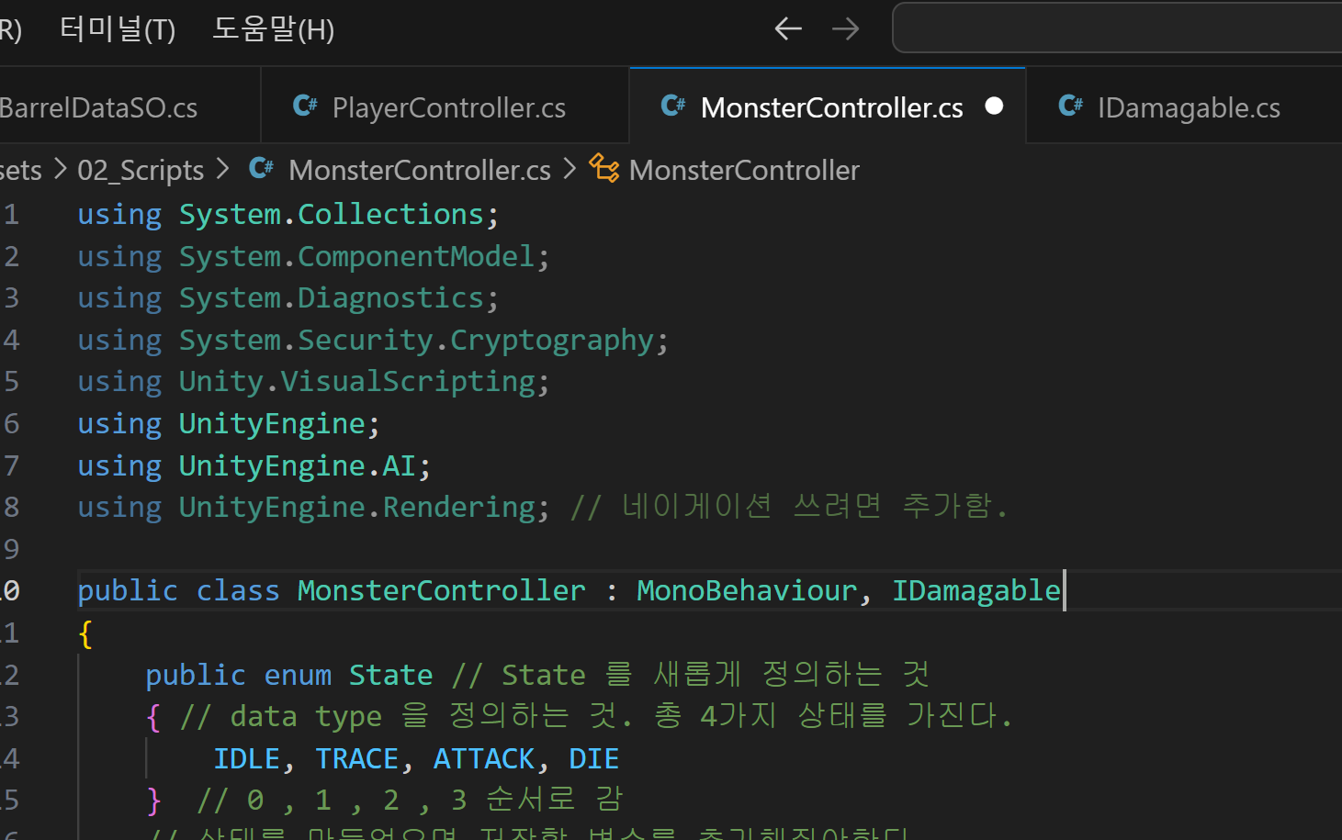

Barrel 데미지 입는거도 추가하기 위해 몬스터컨트롤러에 클래스 추가

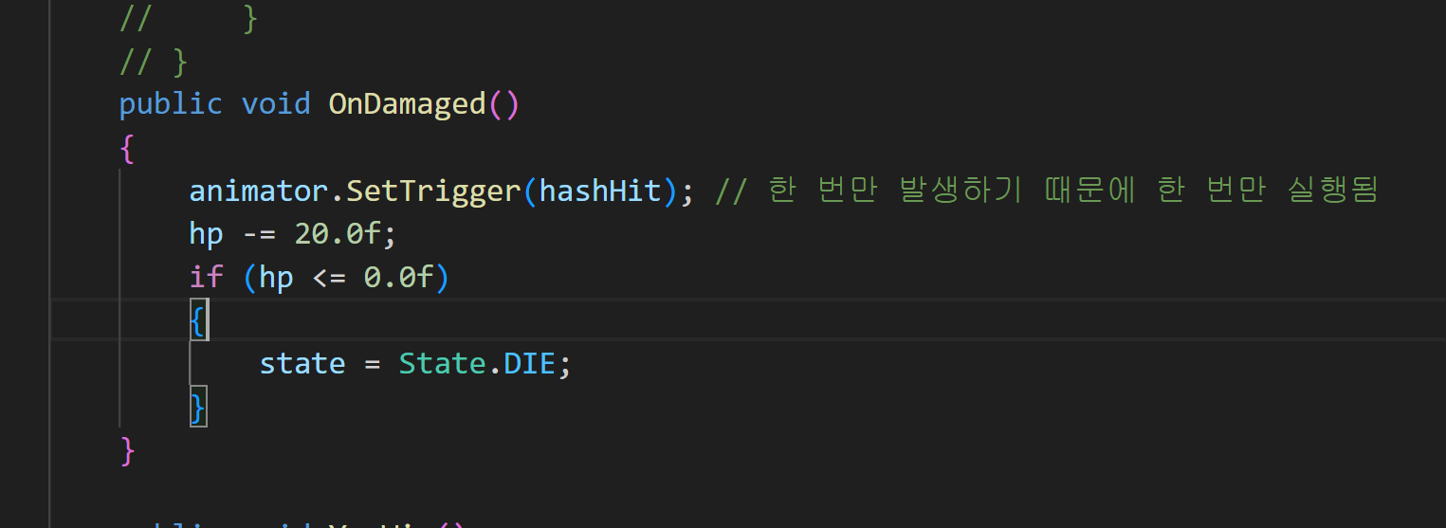

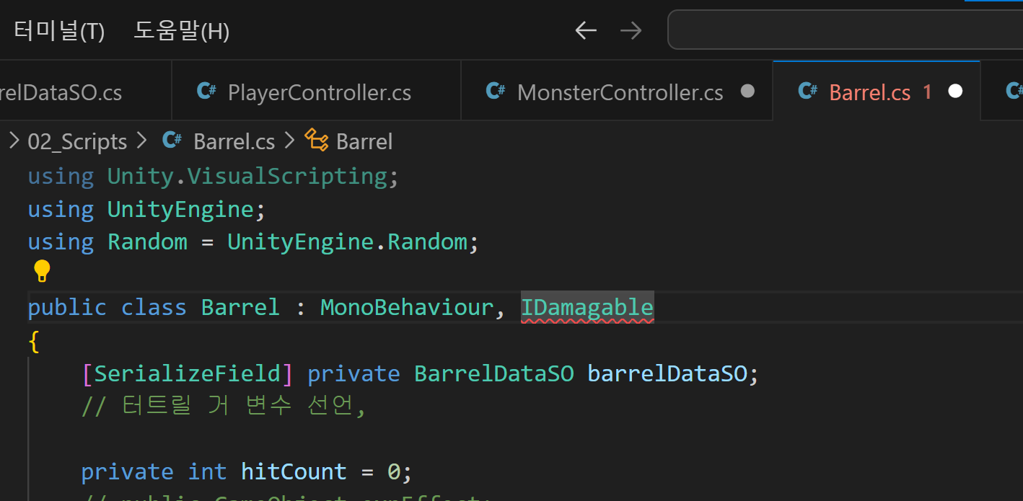

배럴스크립트에도 추가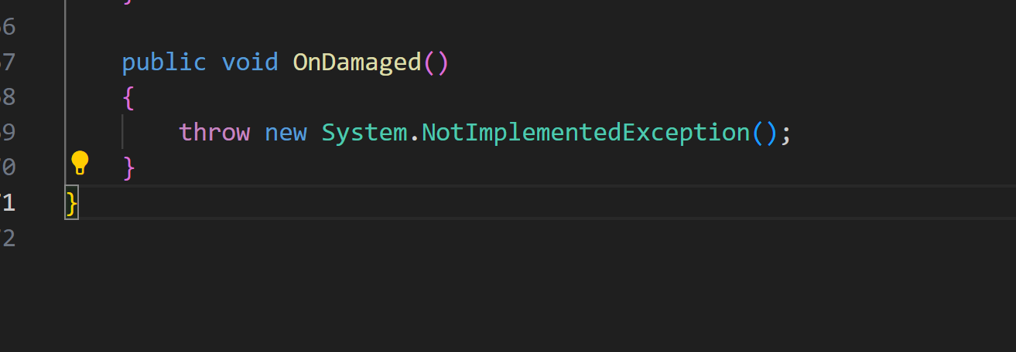

하면 맨 밑에 추가됨. 이 부분을 수정해주면 됨

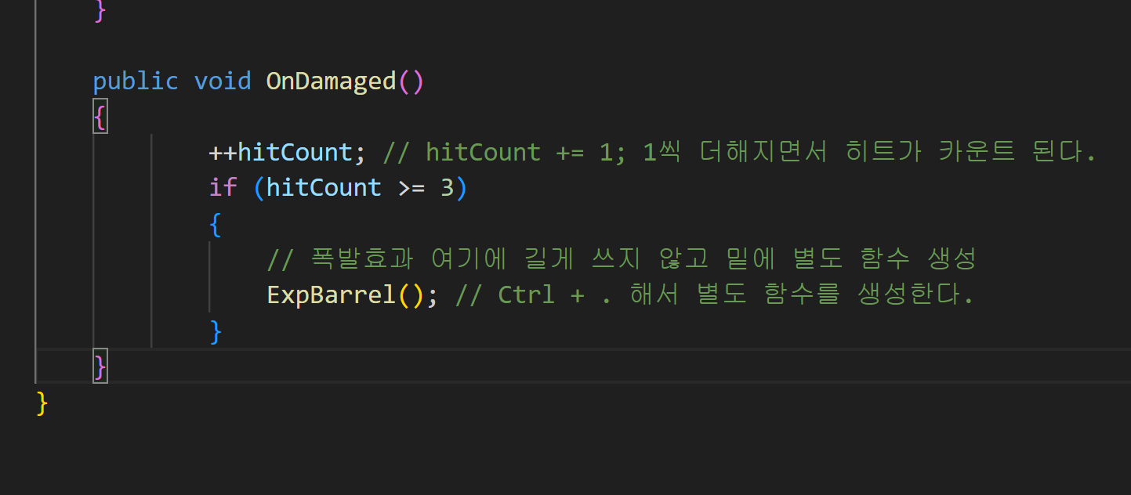

위의 On Collision Enter 안의 내용을 복사해서 넣고 원래꺼는 삭제함. 이후 PlayerController 에서 Fire 부분 수정해줌

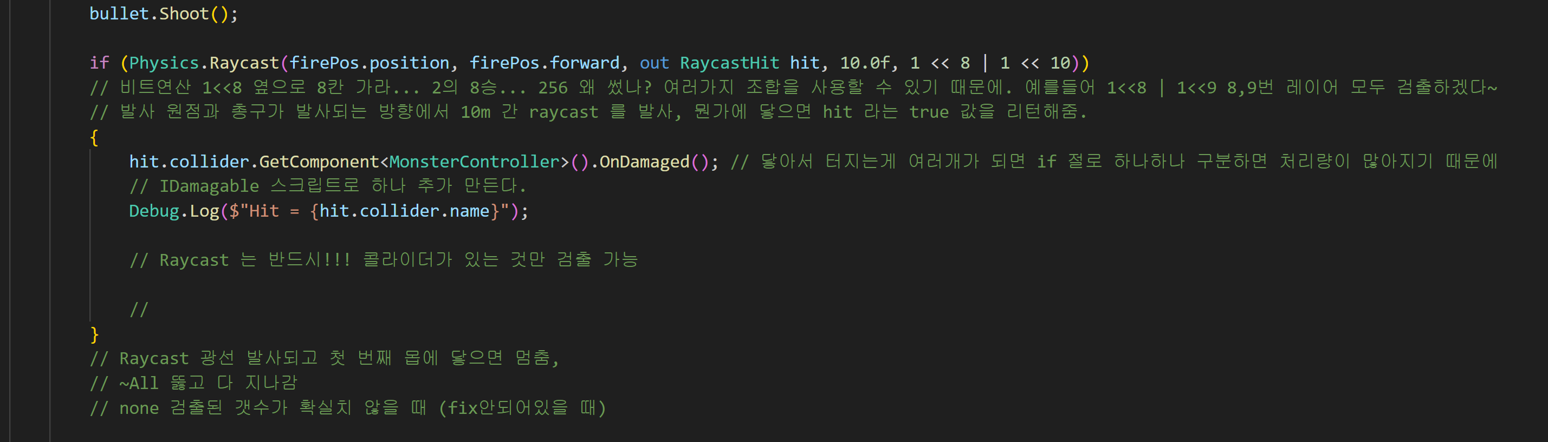

MonsterController 부분을 IDamagable 로 바꿔주면, 앞서 IDamagable 추가해줬던 모든 부분에서 데미지를 입는 판정을 낼 수 있다

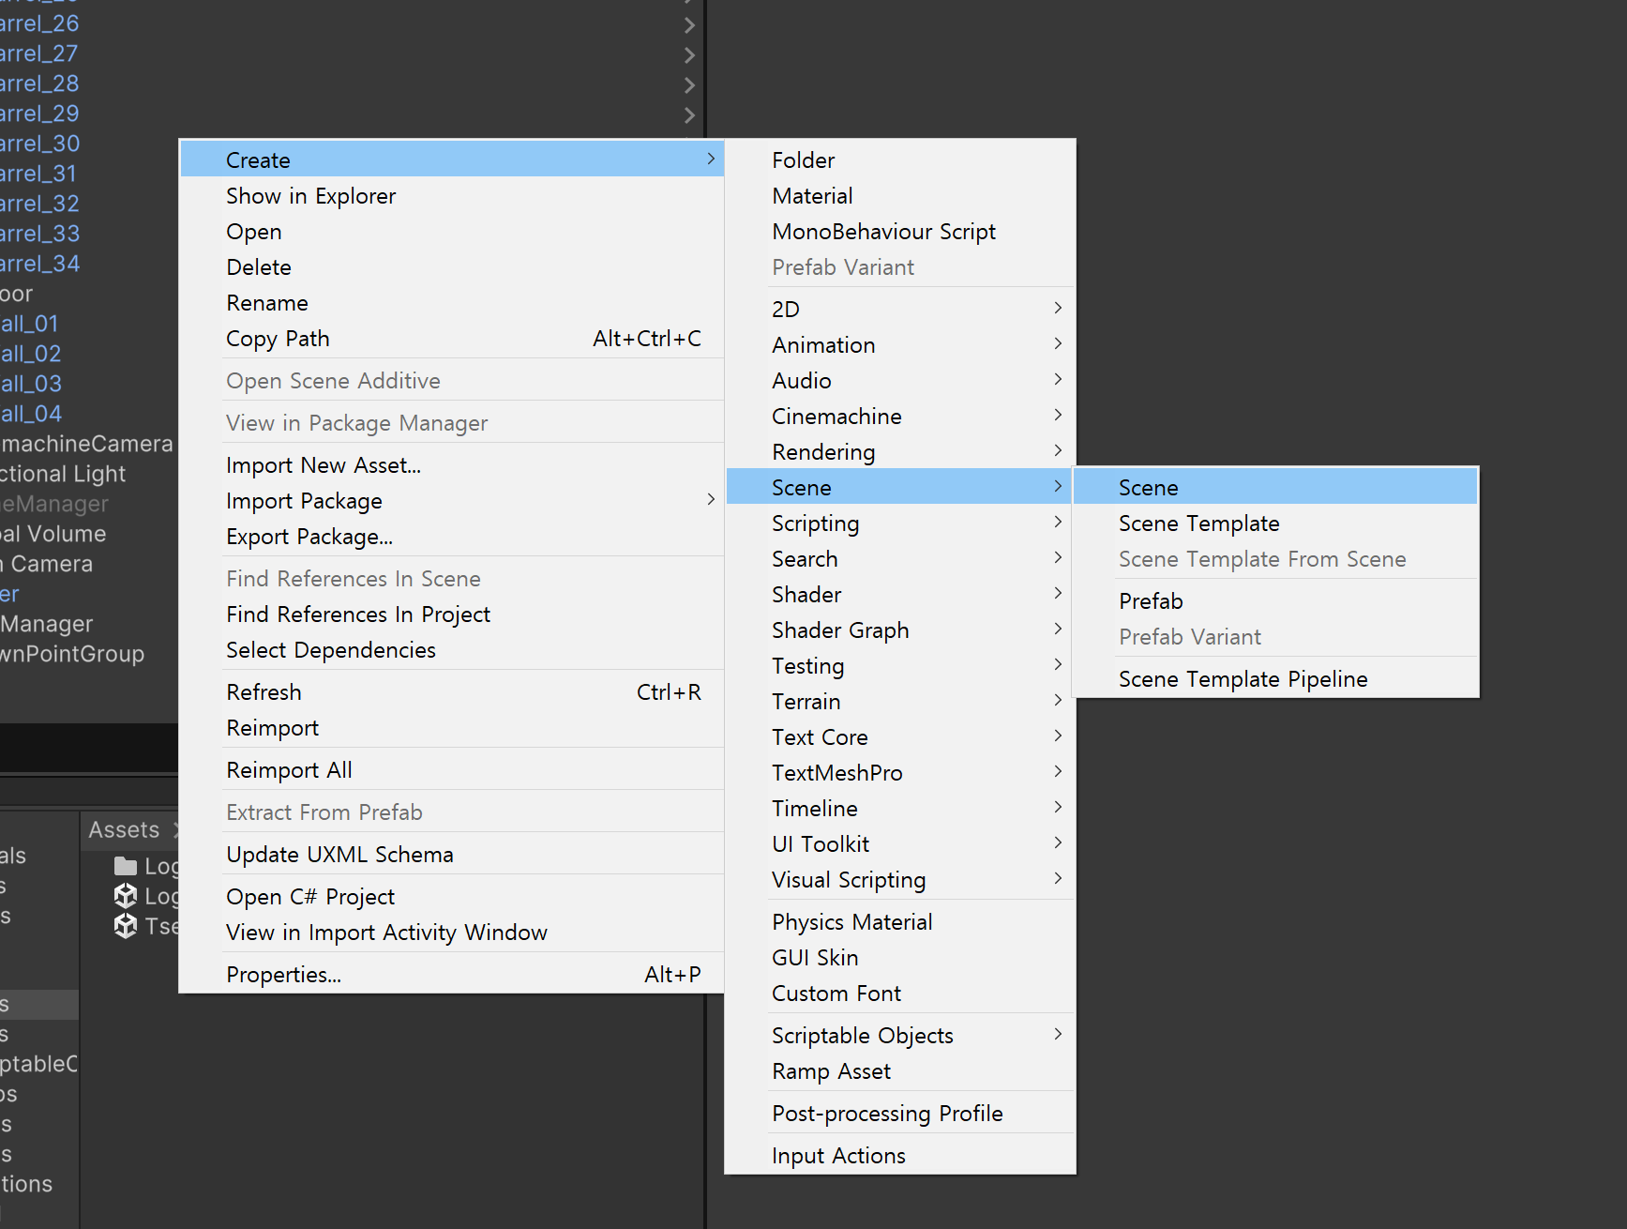

UI 를 위해서 새로운 씬을 추가, 이름은 MainMenu

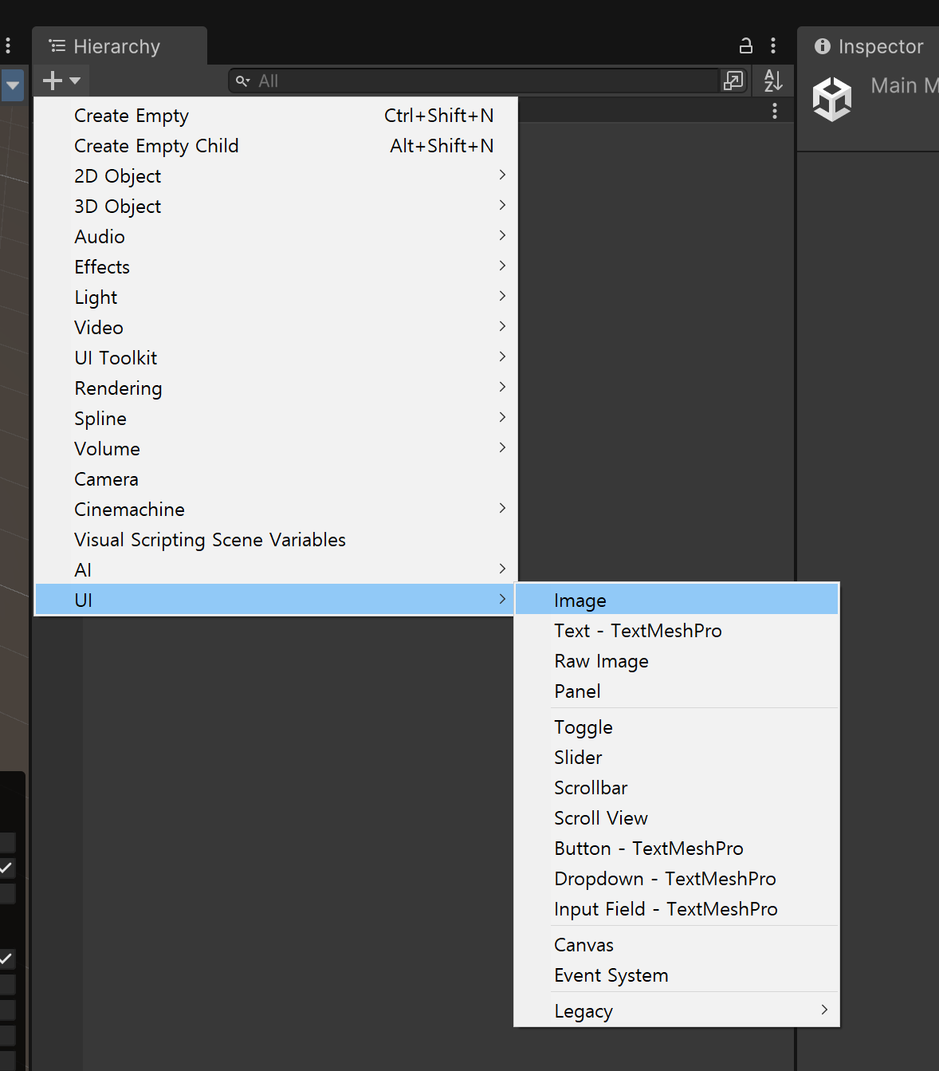

맨 밑에 캔버스를 추가

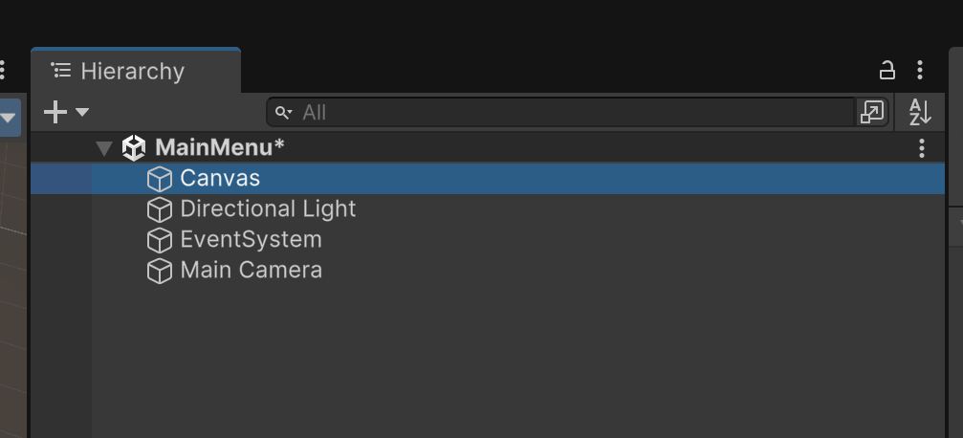

캔버스와 이벤트시스템은 쌍을 이루고 추가됨. 지워버리면 클남… 마우스클릭, 키보드입력 등의 이벤트 값을 받아서 캔버스로 전달해주는 역할

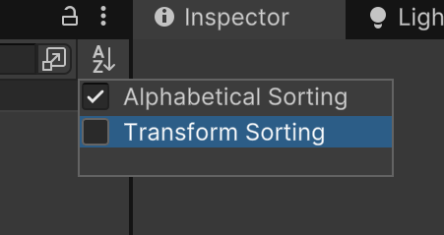

트랜스폼 소팅으로 바꾸고 작업을 하면 편함

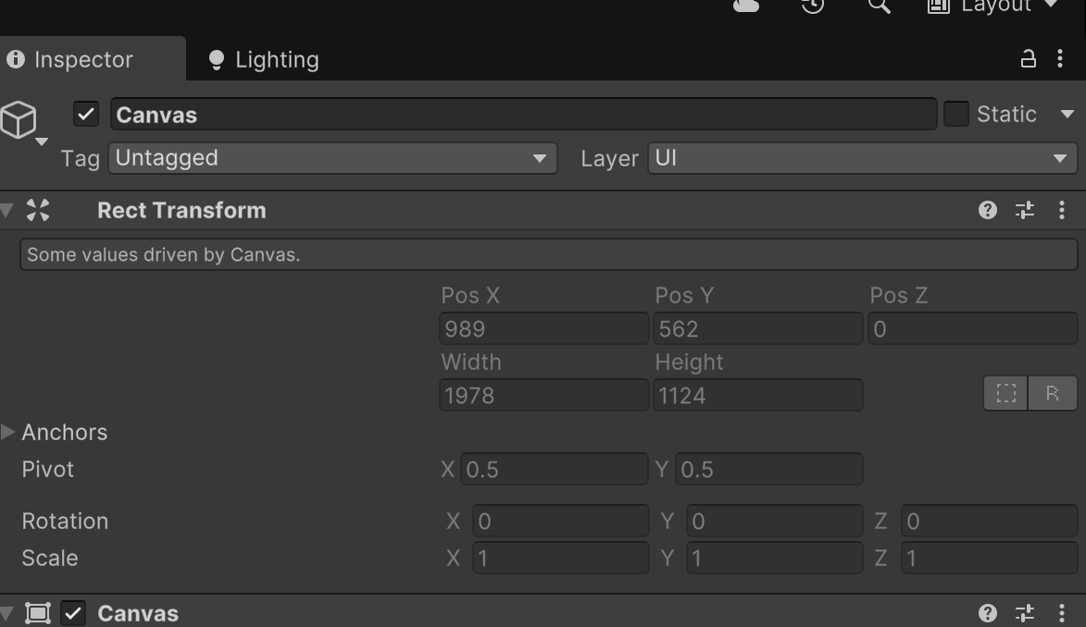

Rect Transform 을 가지고 있다. Transform 컴포넌트 상속받은 하위클래스라고 볼 수 있다. 기본 설정 값이 ReadOnly 로 되어있다. 게임뷰에 따라서 자동으로 리사이징 되기 때문에.

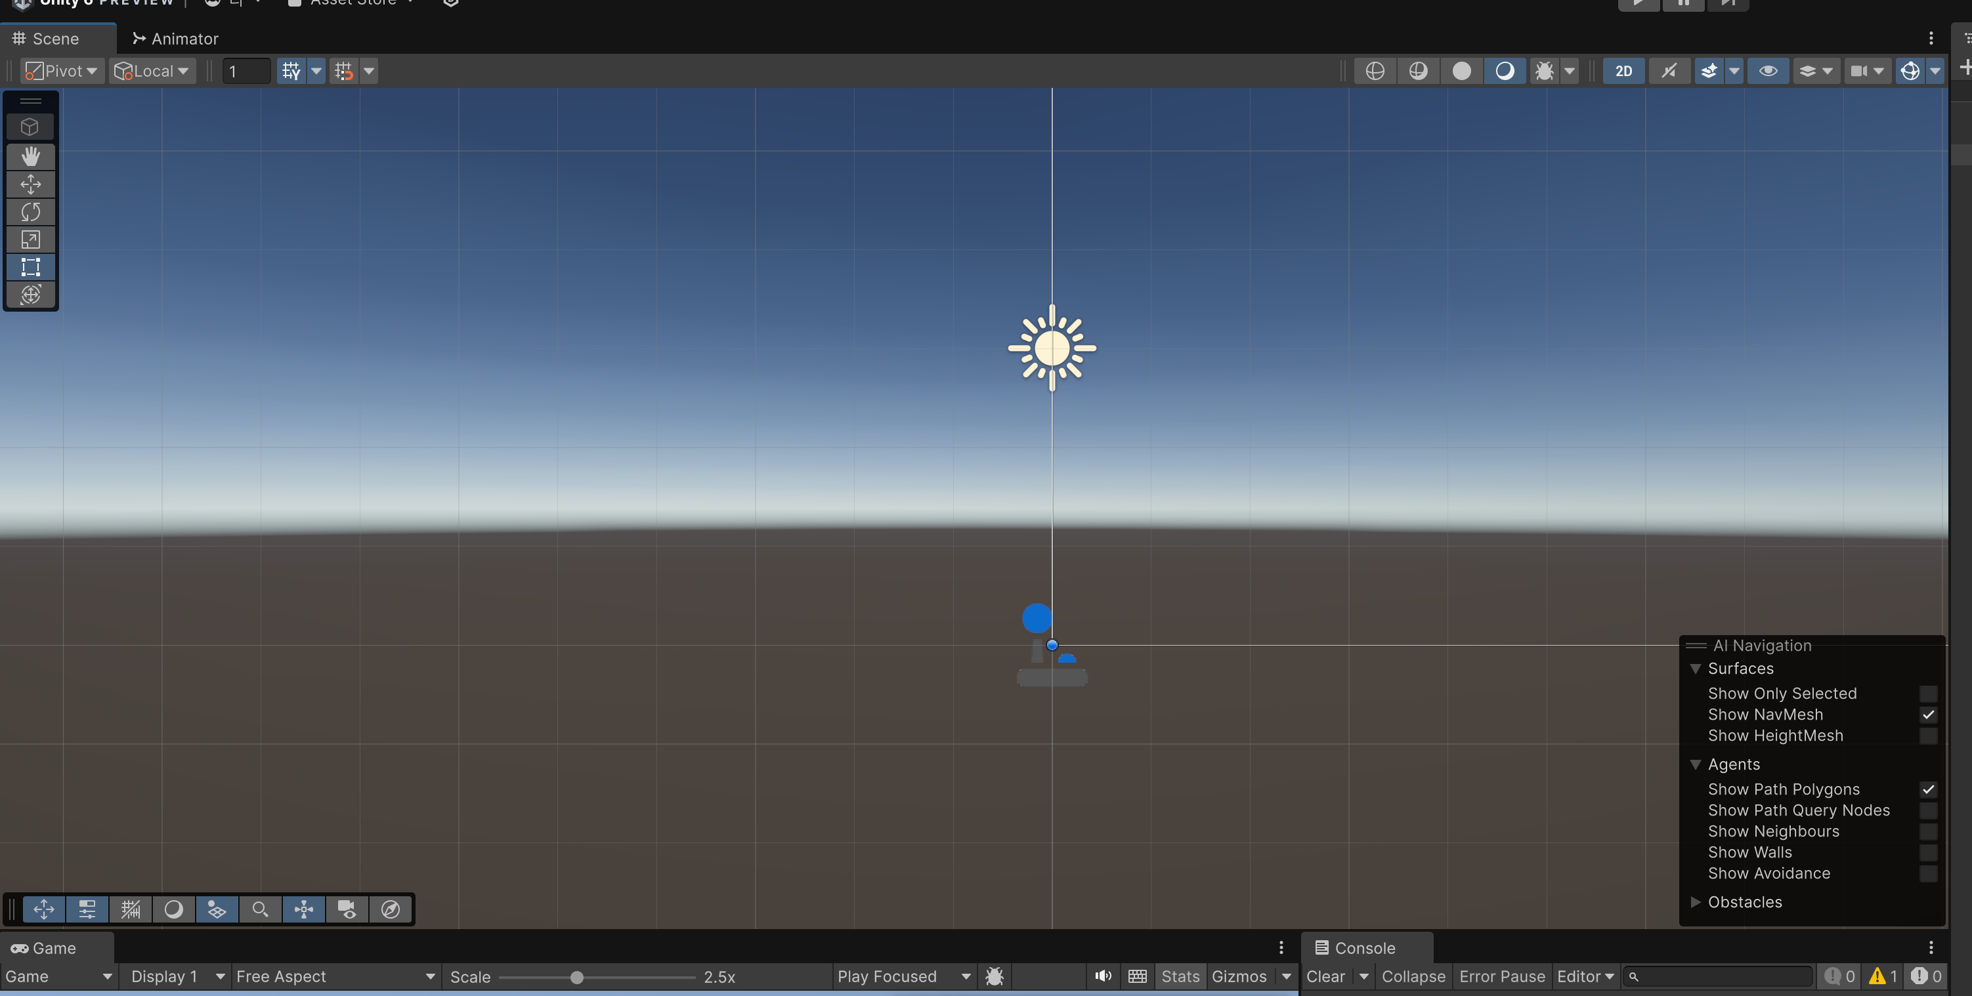

씬뷰에서 키보드 2 누르면 2d 모드로 바뀜

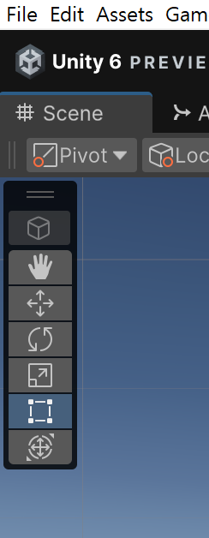

렉트 트랜스폼을 선택해준다

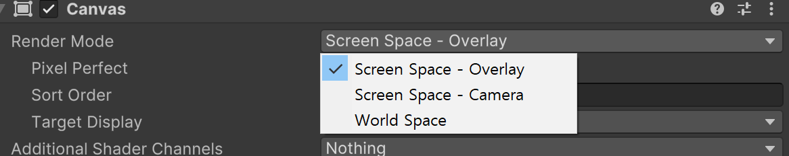

나중에 협업작업 할 때 UI 개발자가 따로 있다면, Camera 로 바꿔서 사용함 World Space 는 몬스터 hp 같은거 표시할 때 사용하면 편함

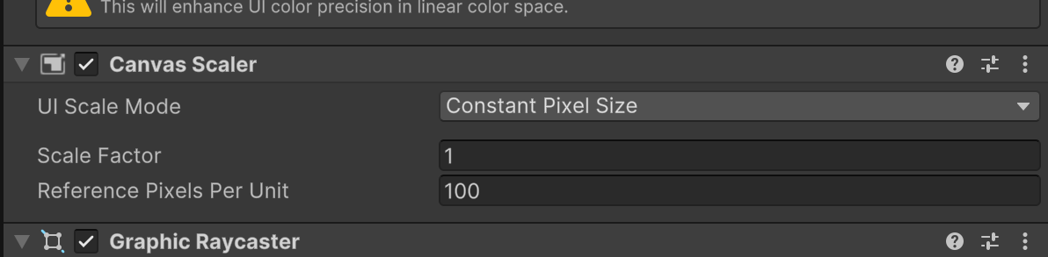

Constant Pixel Size 실제 물리적인 사이즈를 유지

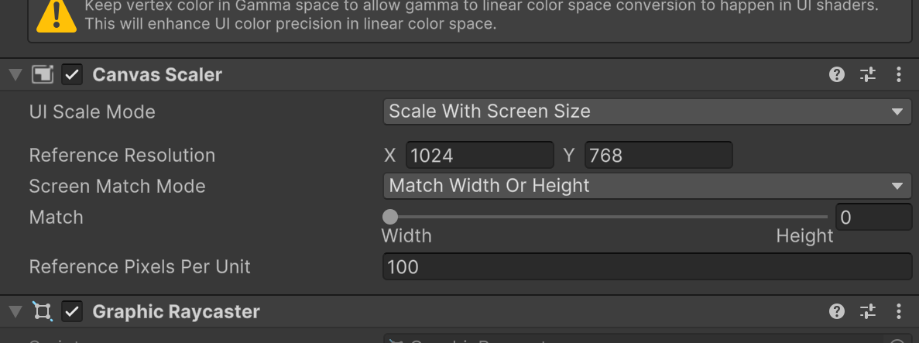

Scale with Screen Size 화면 스크린 사이즈에 따라서 자동으로 바꿔주는 옵션.. 나중에 바꾸면 다시 UI 작업 해야함…

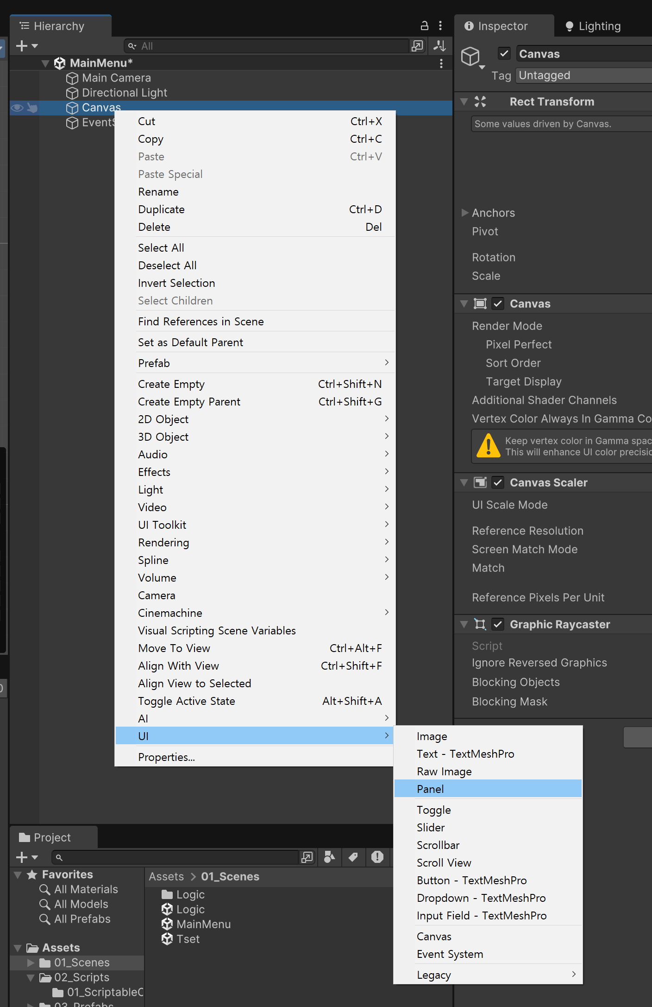

UI 에서 패널 추가

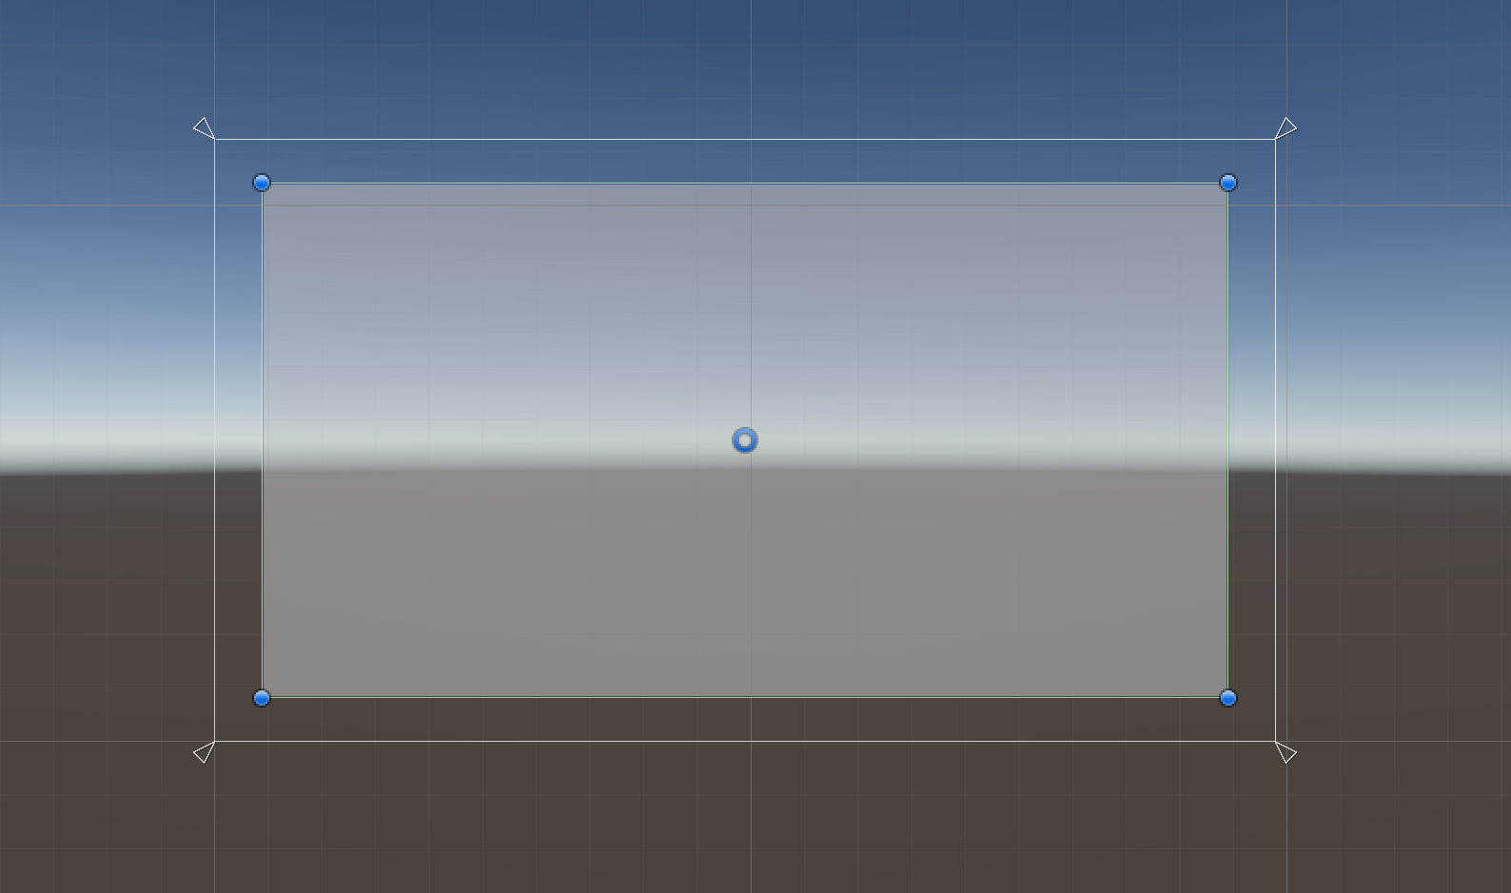

마우스로 끌어서 조절 가능… 끝자리 삼각형 = 앵커포인트. 왼쪽위 상단에 다 모아준다 어디를 중심으로 UI 를 배열할 것인가? 를 정함.

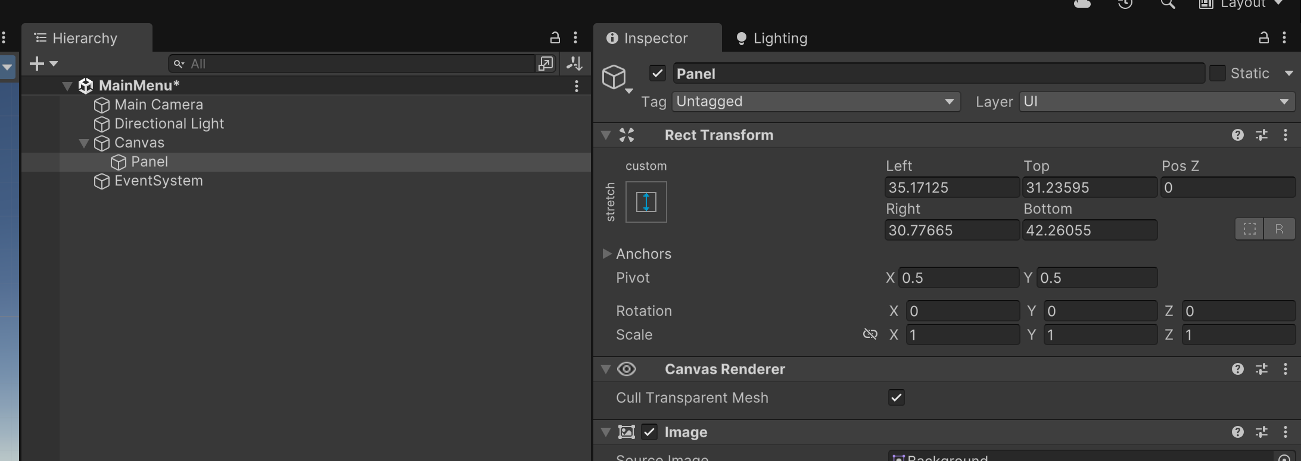

앵커 프리셋 조절 가능

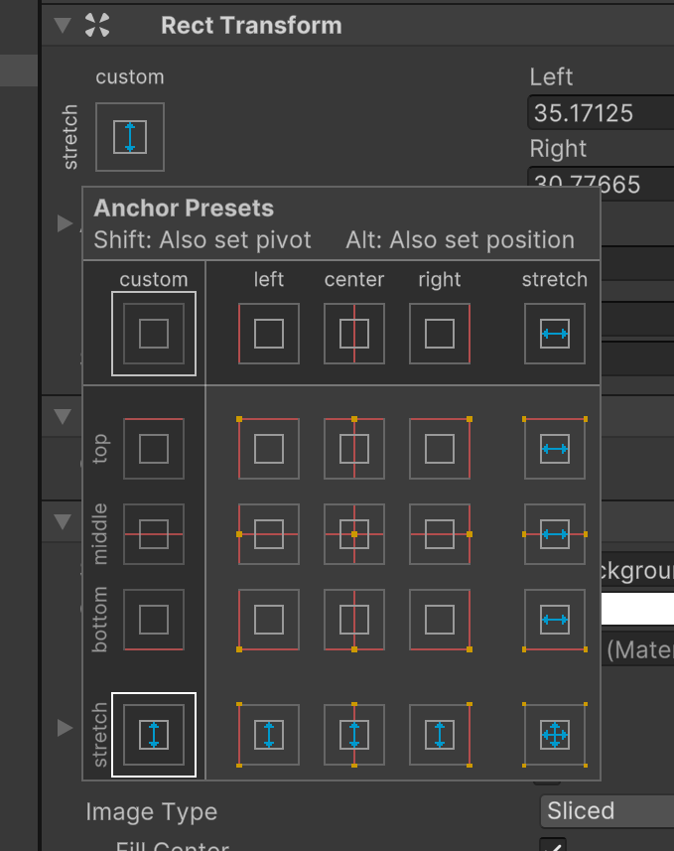

알트와 시프트를 이용하면 좀 더 편함.

스테이지 나누기!!!!!

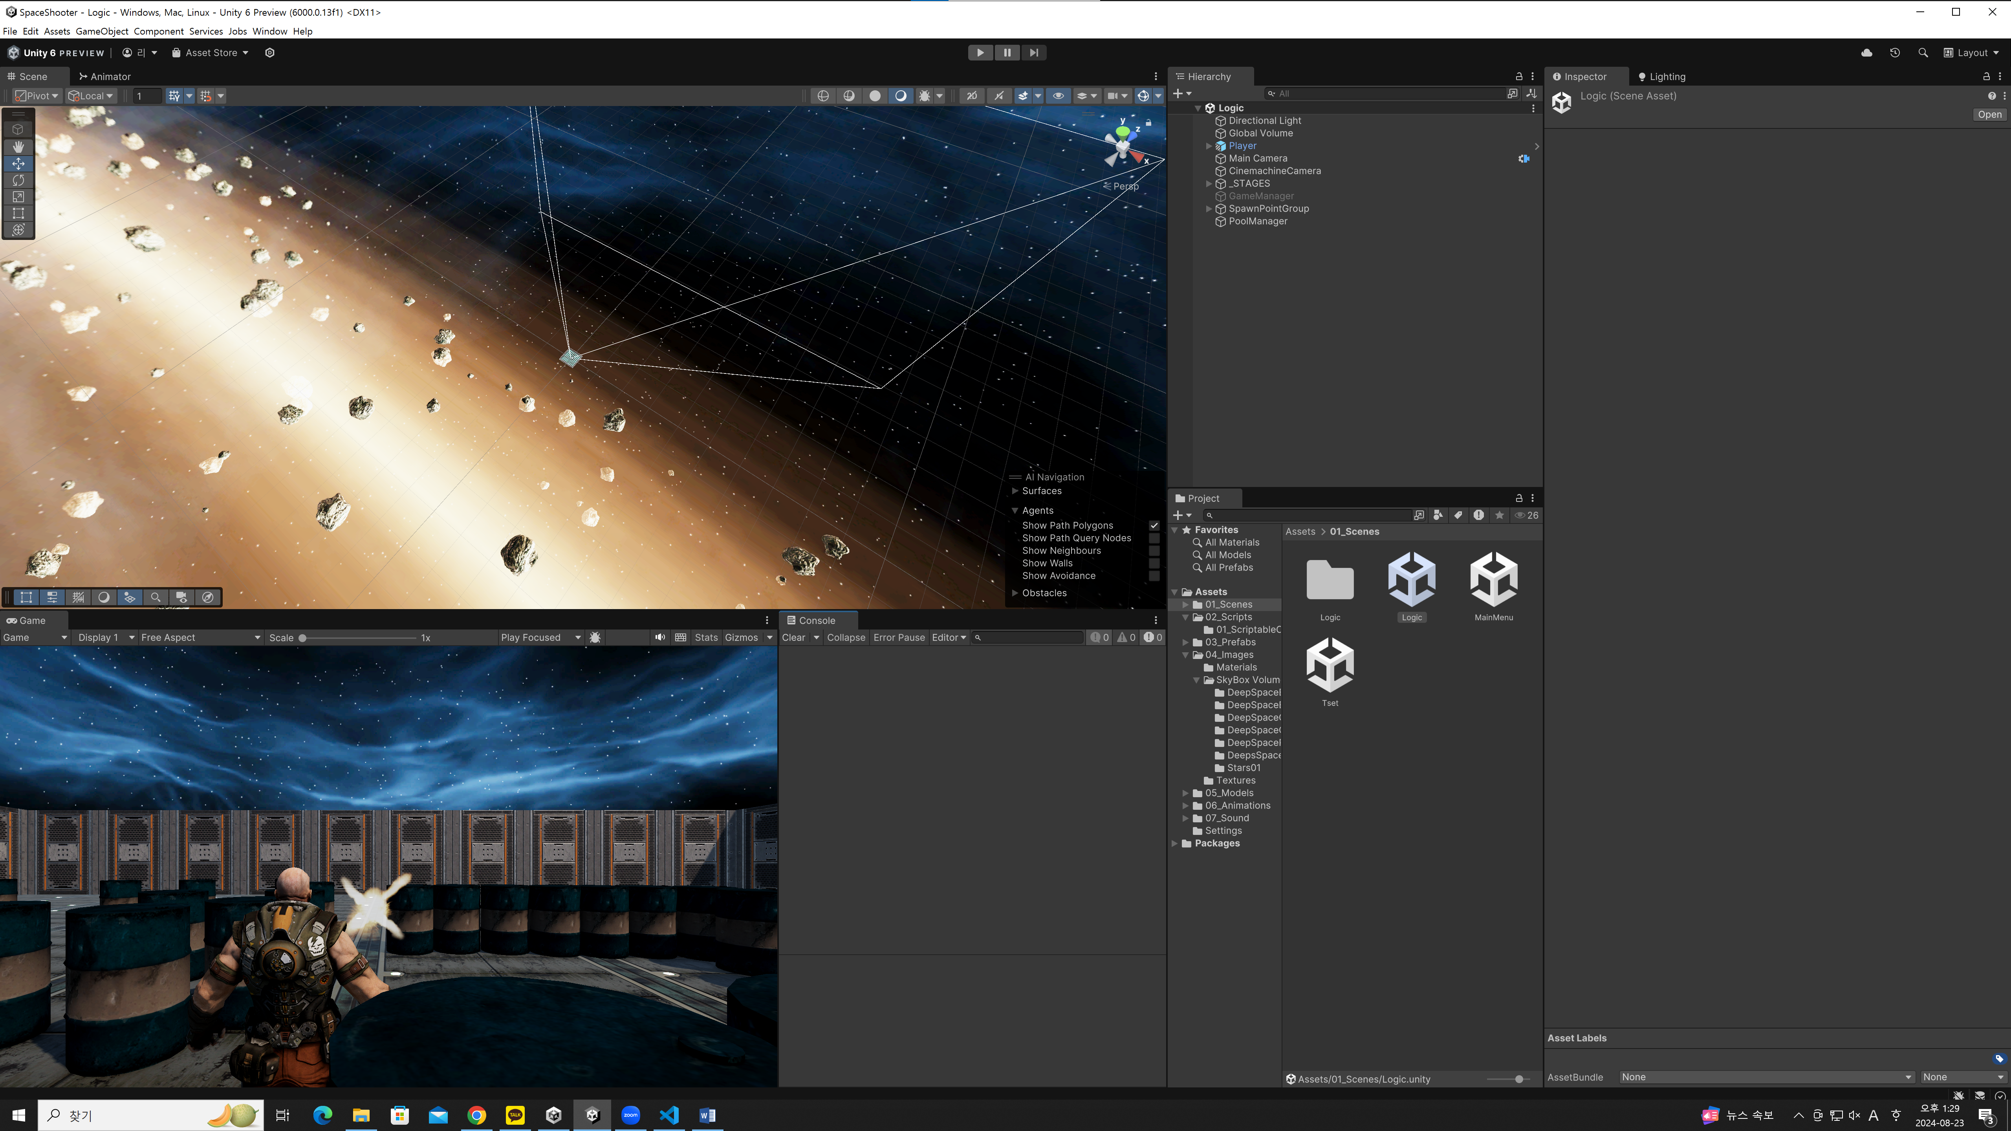

로직씬 켜져있는지 확인 후 로직씬 복사, 이름 Backup으로 바꾸고 다시 로직으로 복귀

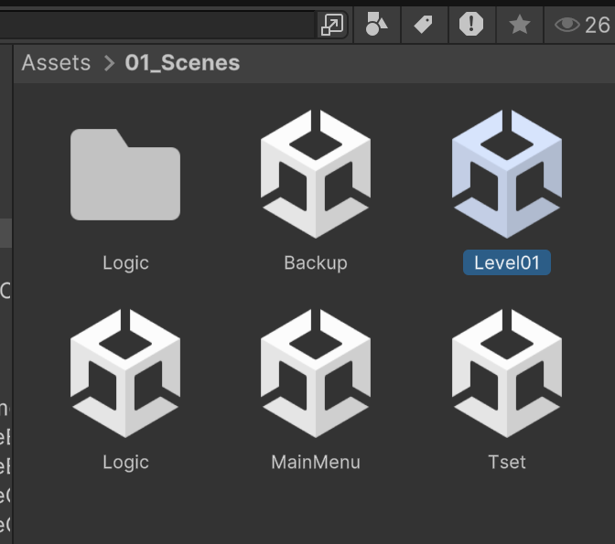

하나 더 복사해서 Level01 로 이름 변경

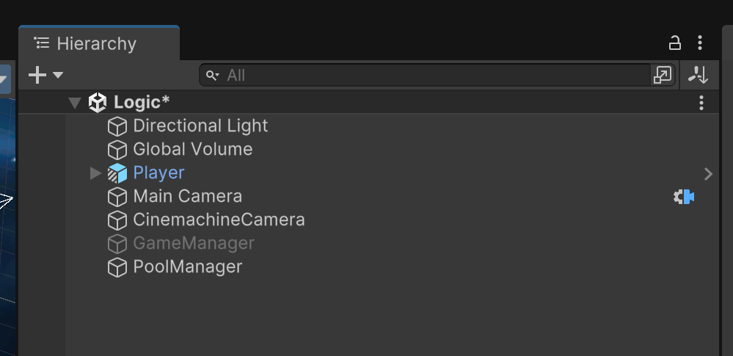

Stage랑 스폰포인트그룹 삭제(주인공 캐릭터만 남겨둠) 이후 Level01 씬으로 넘어감

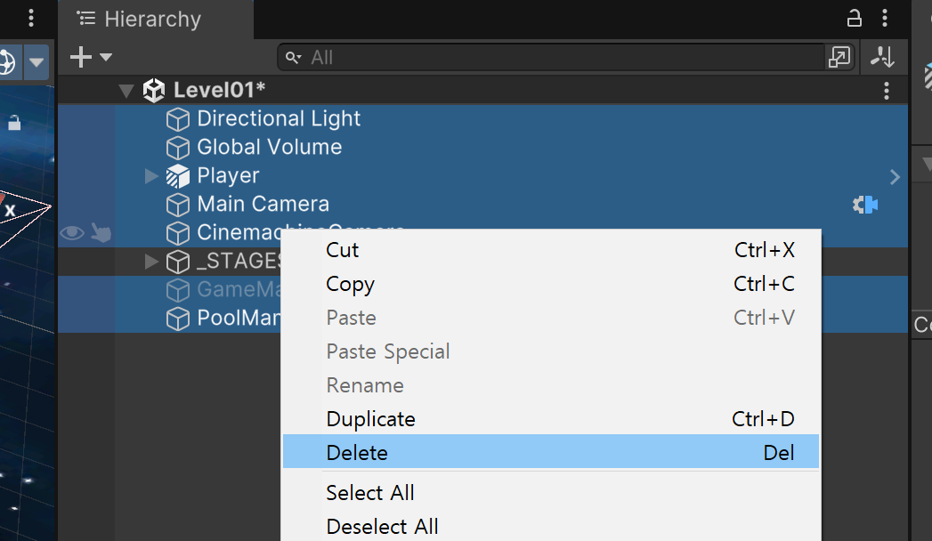

스폰포인트그룹을 스테이지 안으로 넣어주고, _STAGE 만 남겨두고 다 지운다

그럼 씬을 나눠서 사용 가능 개발 할 때 스테이지가 없으면 어떡함 ?

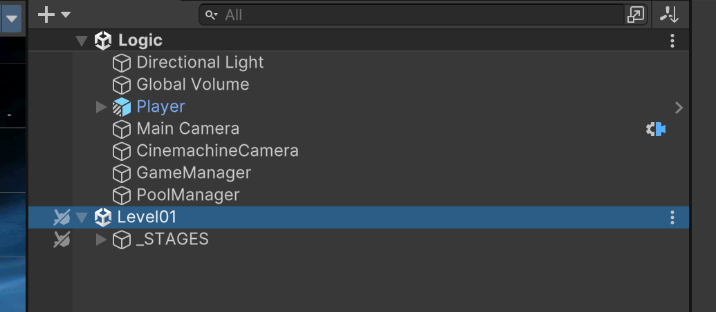

끌어다 놓으면 임시로 사용 가능. 다시 합칠 때 지우면 된다. 앞에 손가락 표시 체크해두면 수정이 불과하니 실수로 바꿔버릴 일 도 없다.

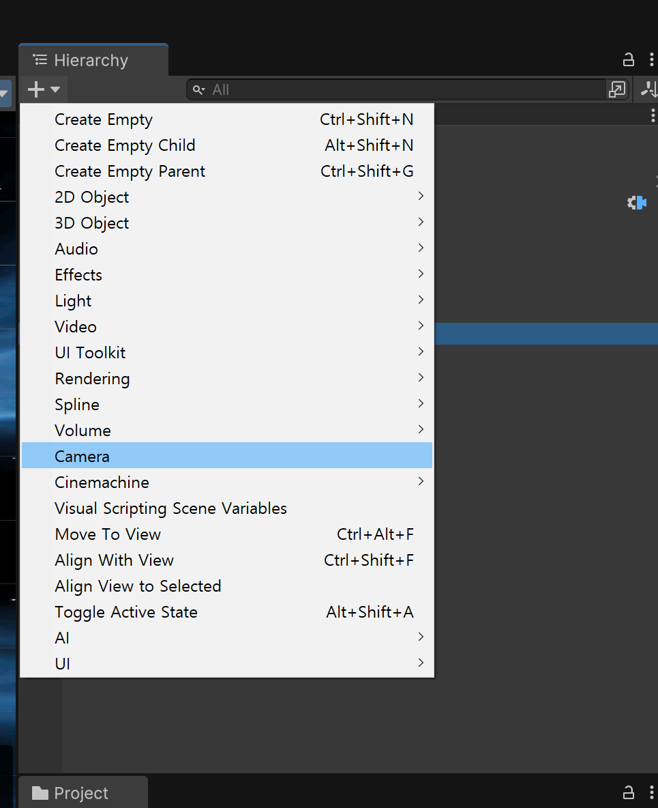

카메라 추가.

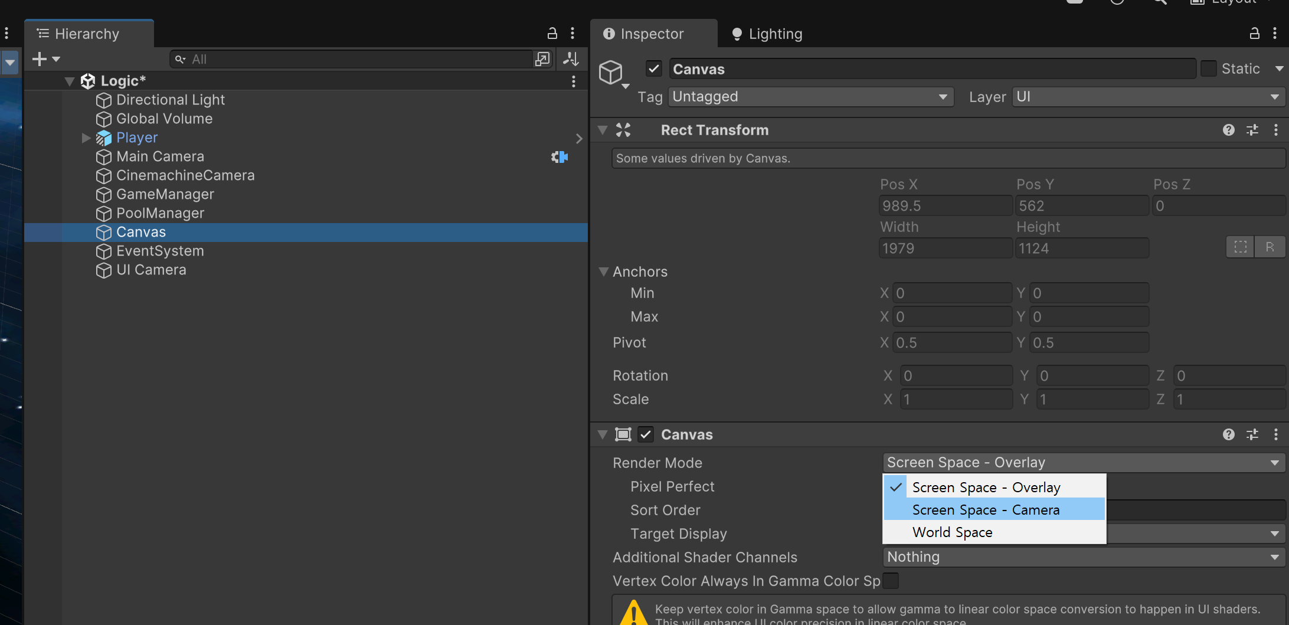

스크린 스페이스 – 카메라 로 변경

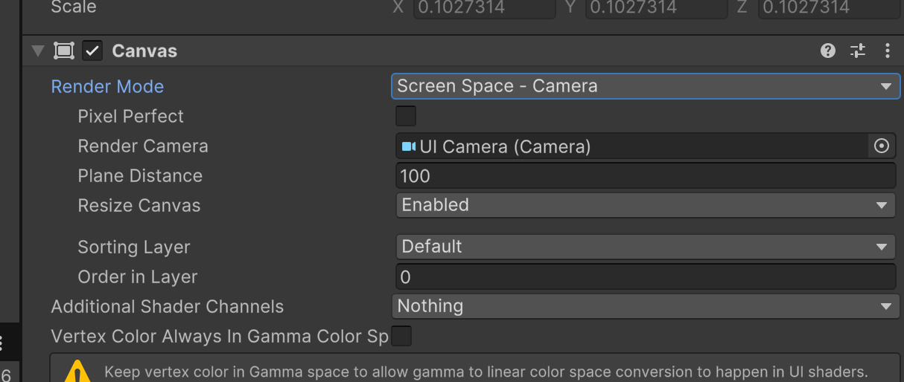

새로 만든 UI Camera 추가하기

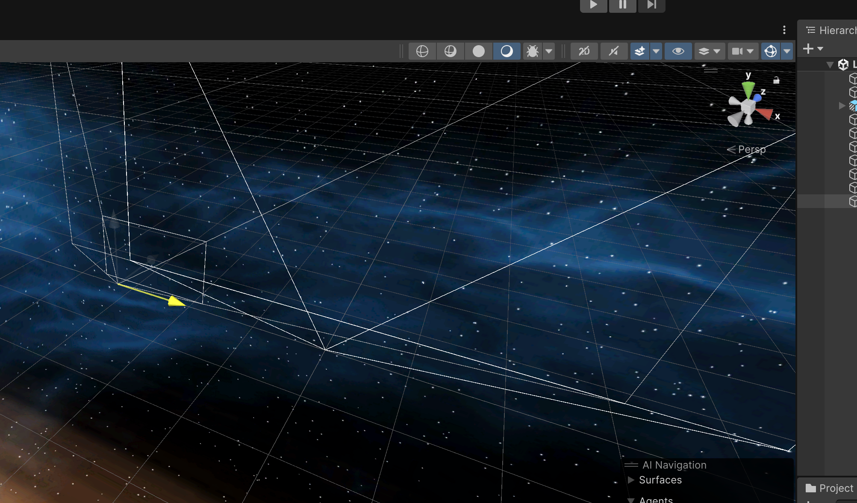

UI Camera 위치에 따라서 캔버스가 움직이는 것을 확인할 수 있다. 이후 Level01 씬 Hirachy 에 옮겨와서 켜본 후에 적당히 옆으로 치워서 안겹치게 만들어줌

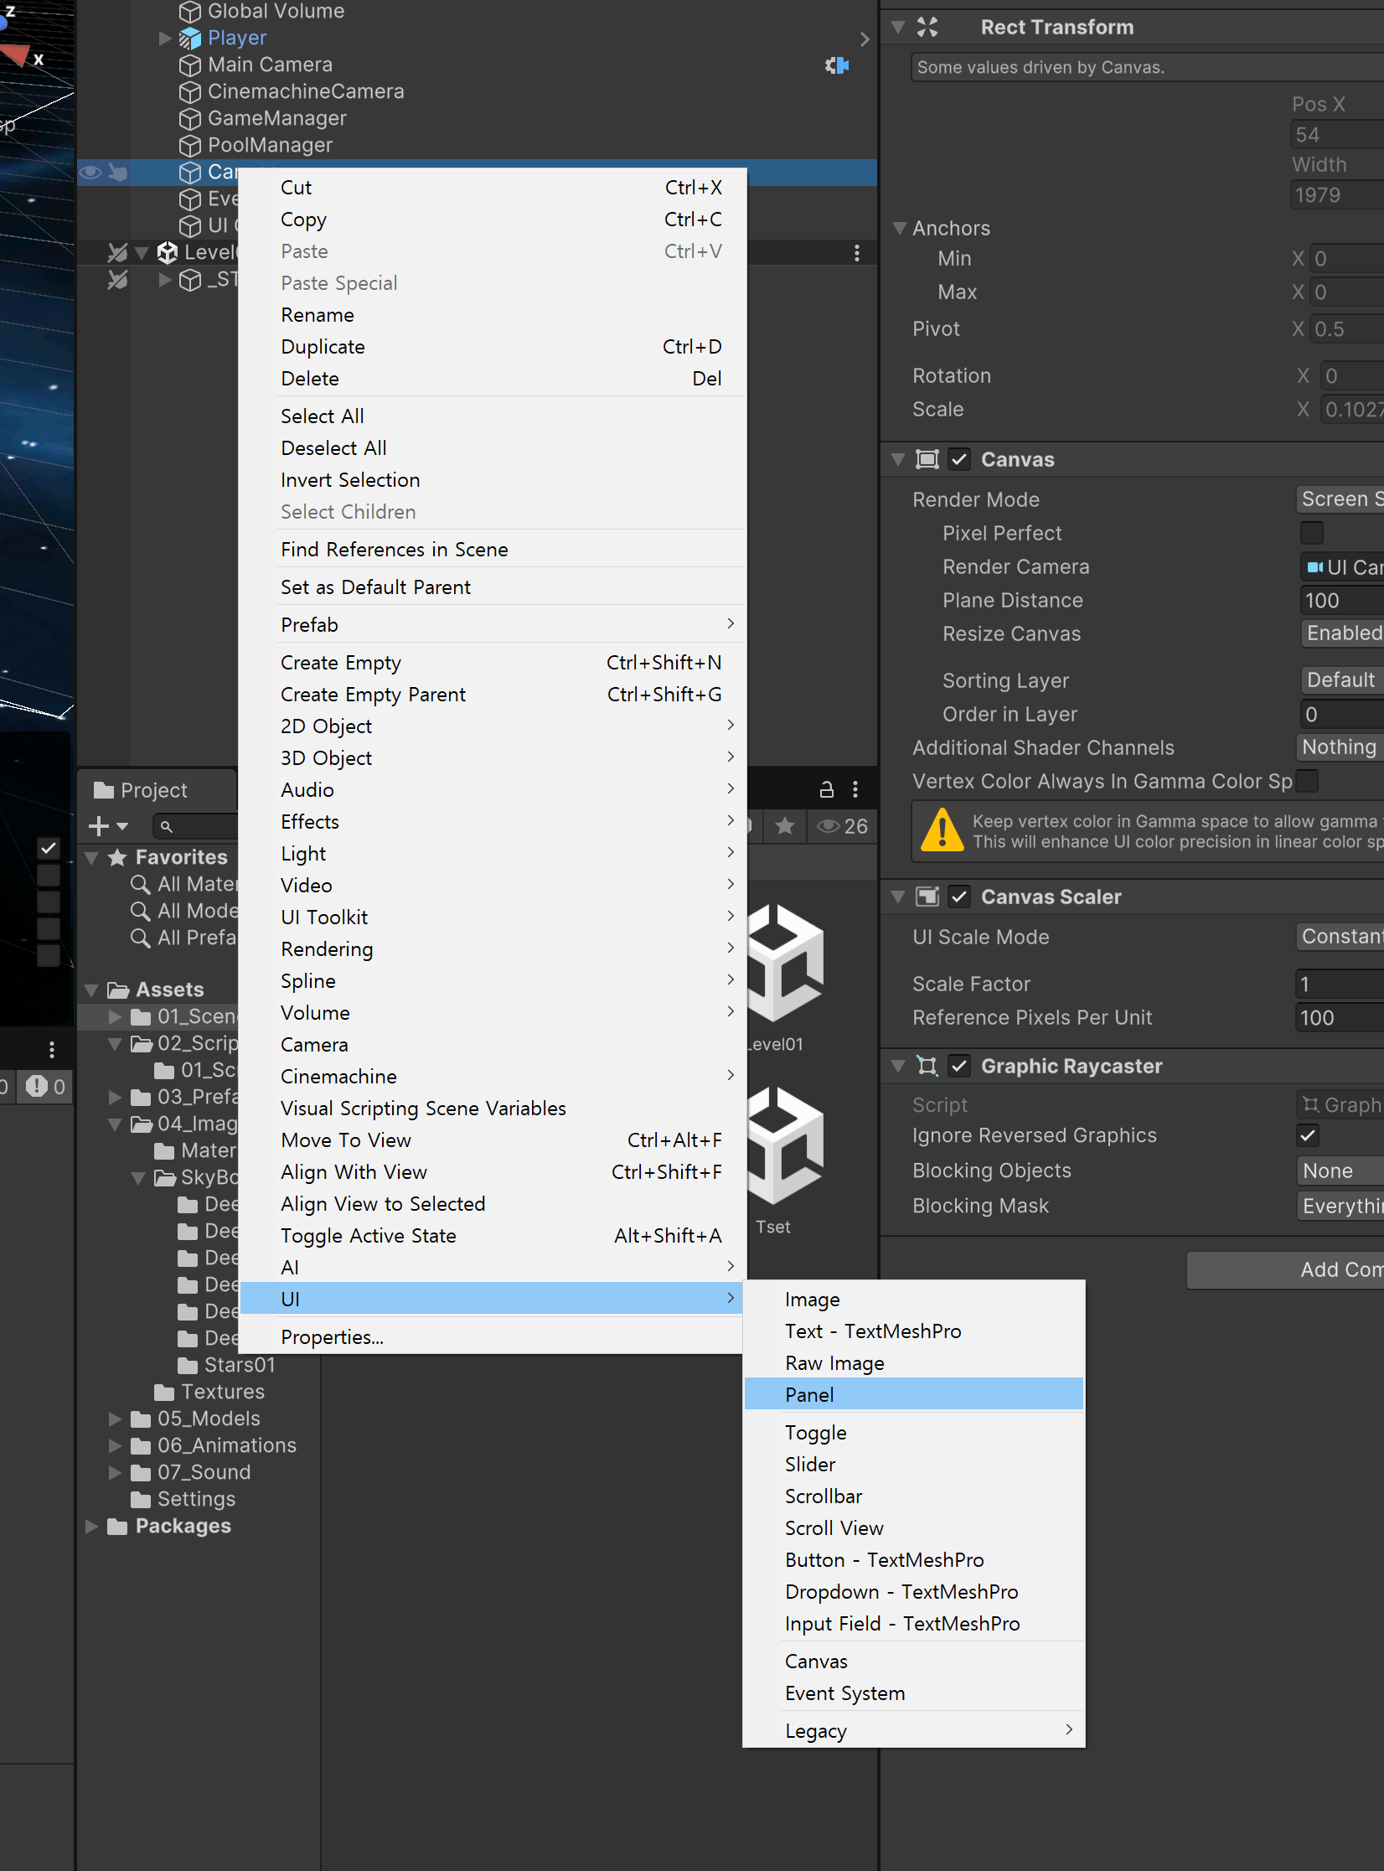

패널 추가.

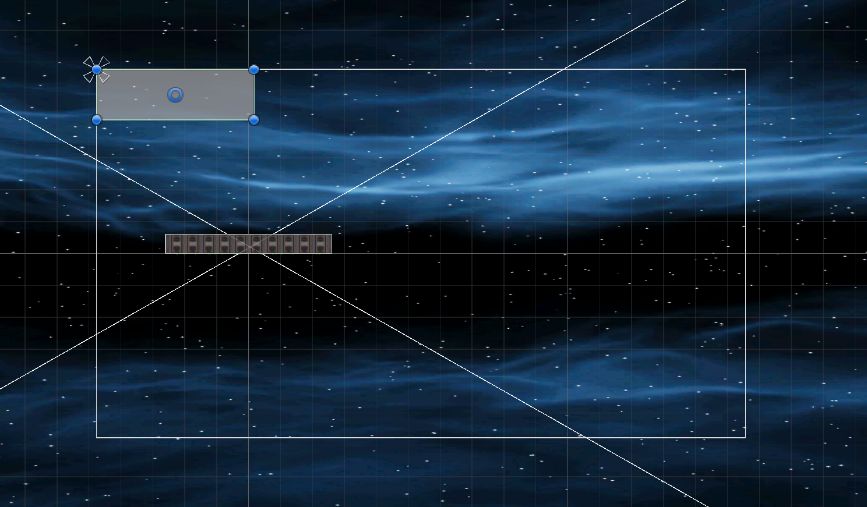

앵커포인트 좌상 으로 바꿔주고 사이즈 적당히 줄여주기

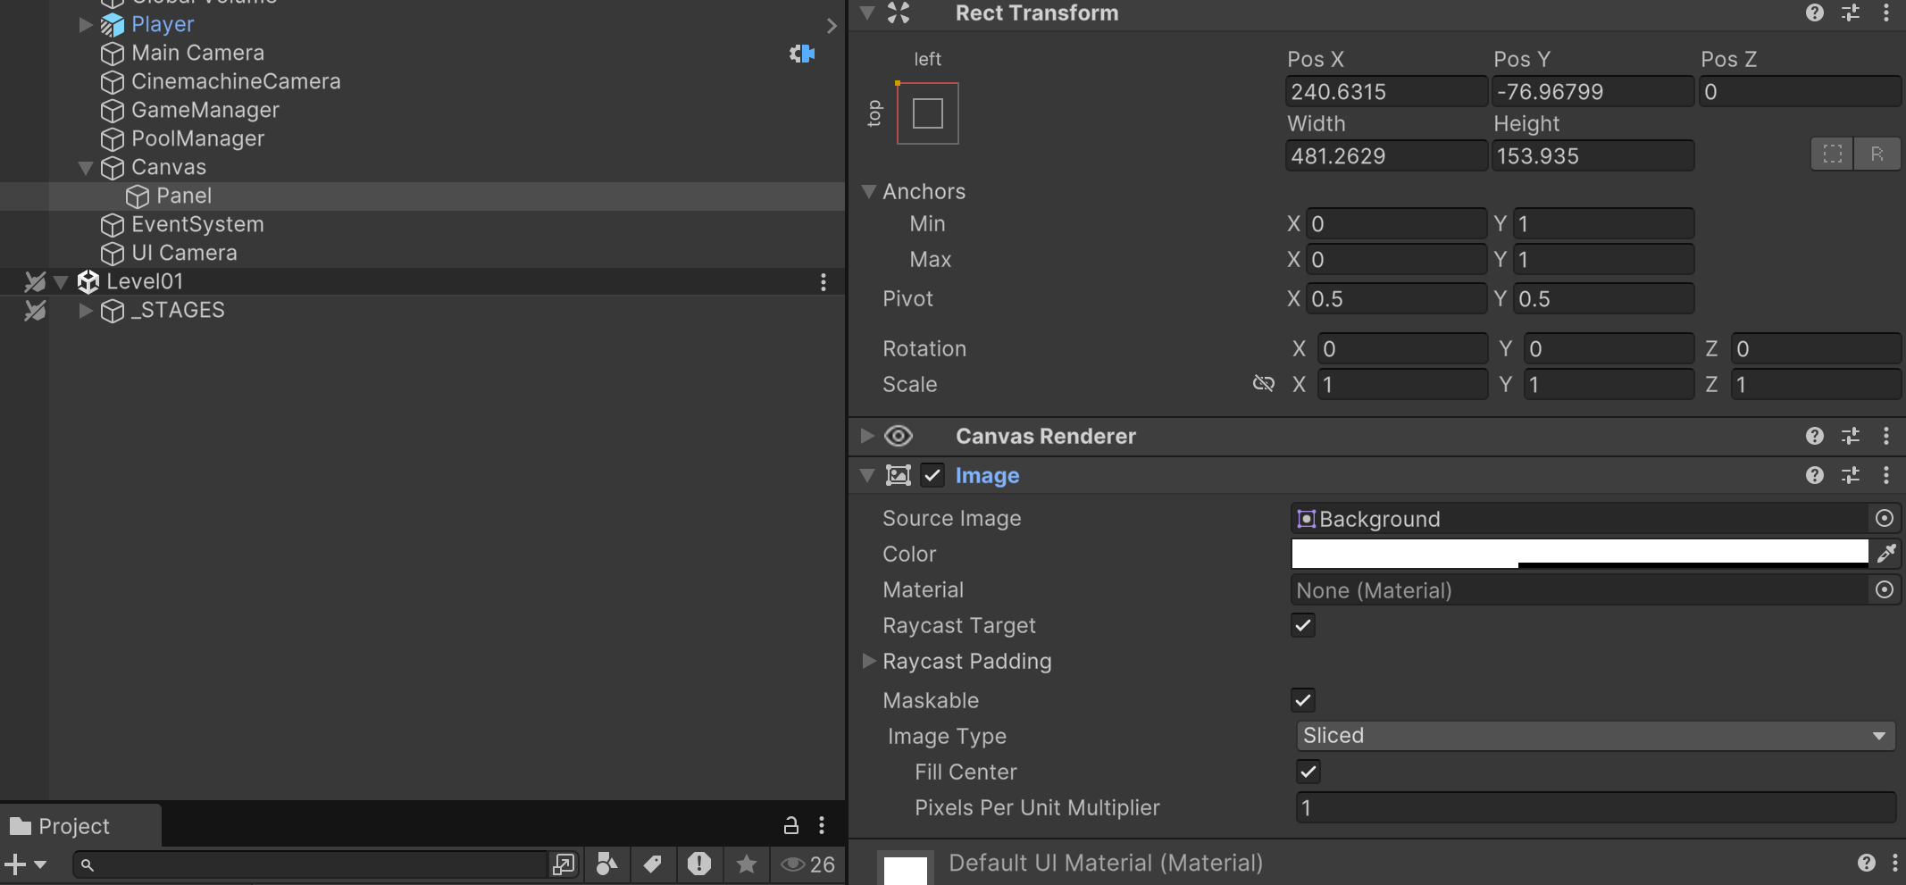

백그라운드 이미지 변경

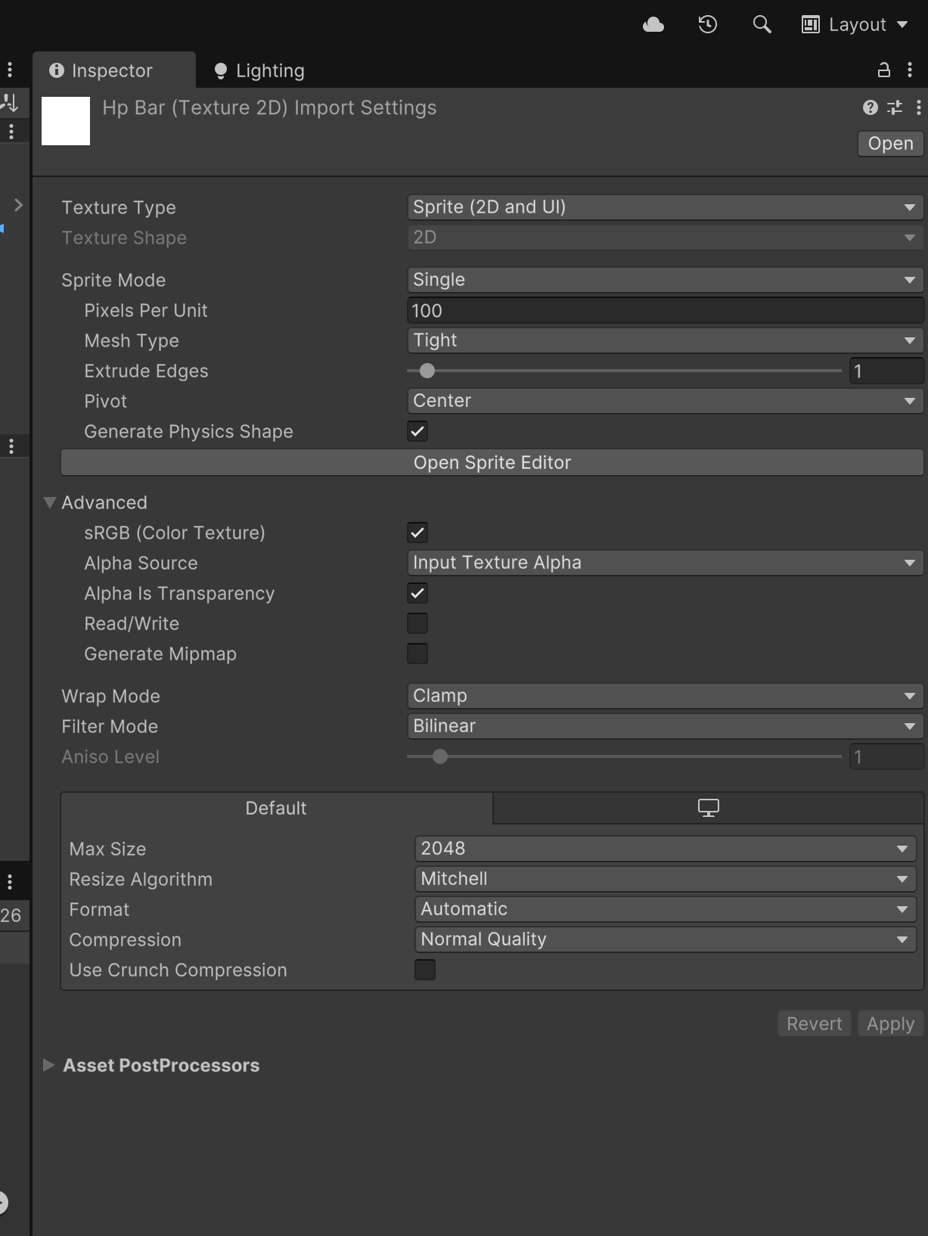

먼저 HPBar 이미지를 스프라이트로 변경해주기

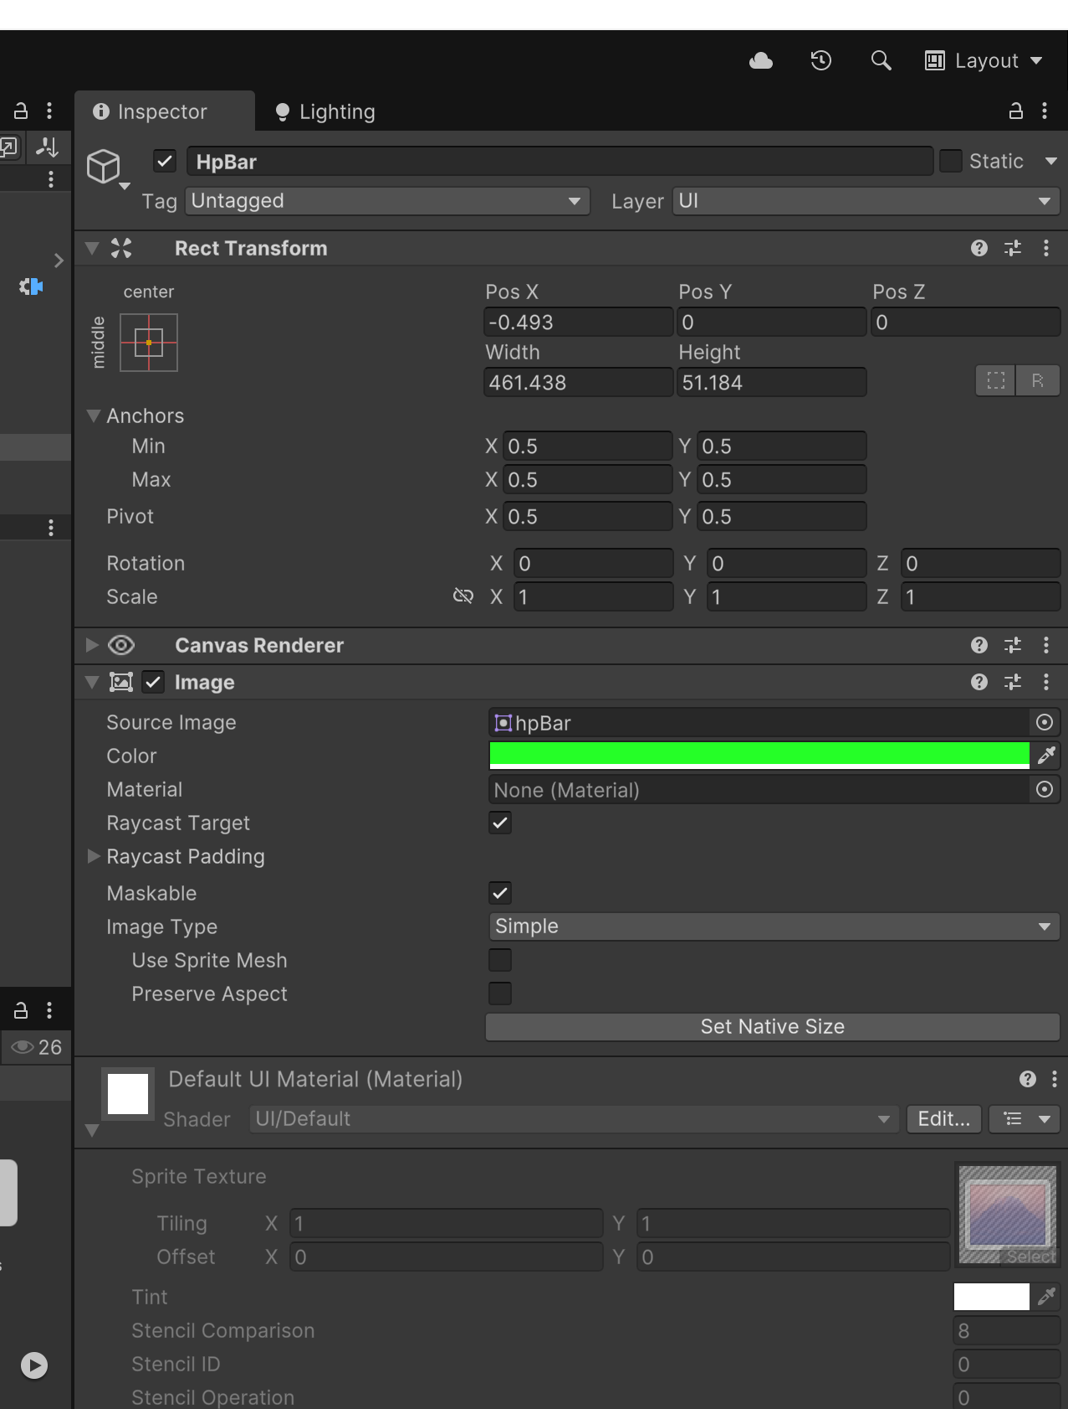

넣어주고 확인

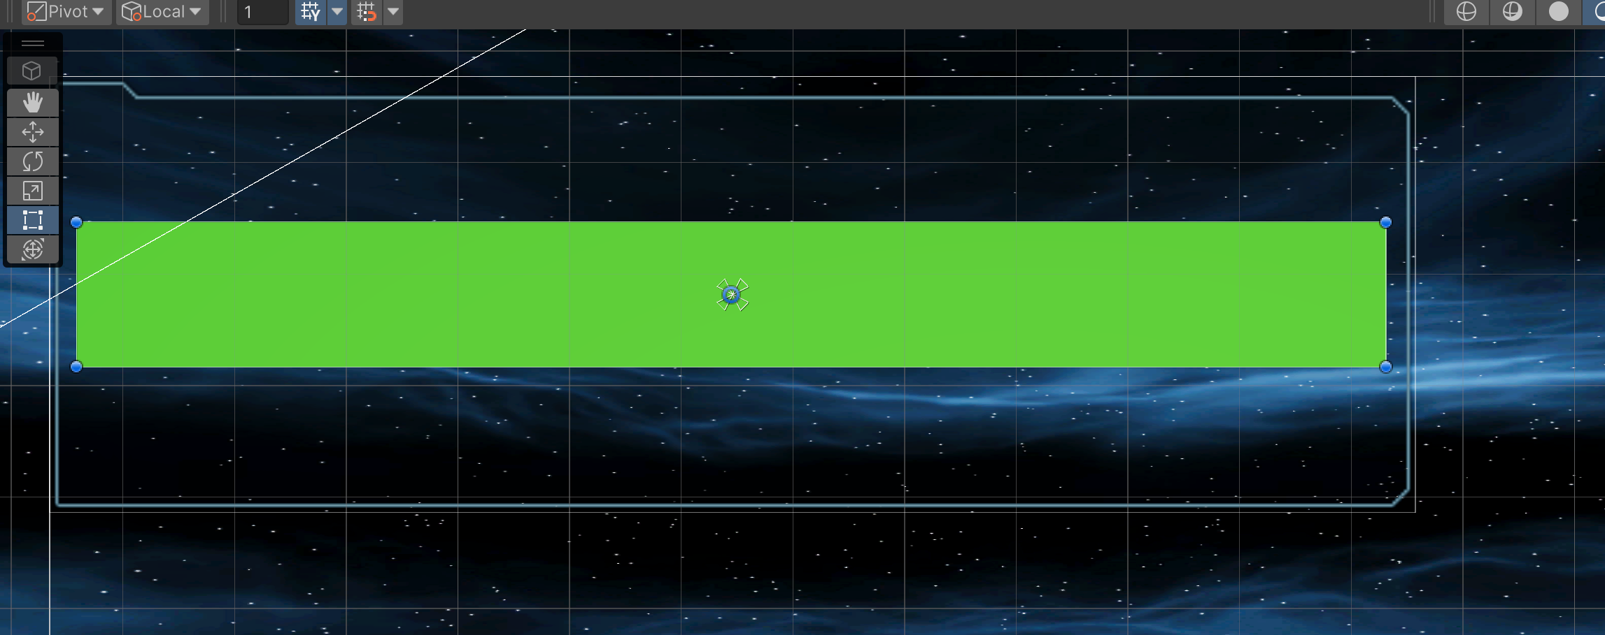

적당히 크기 변경

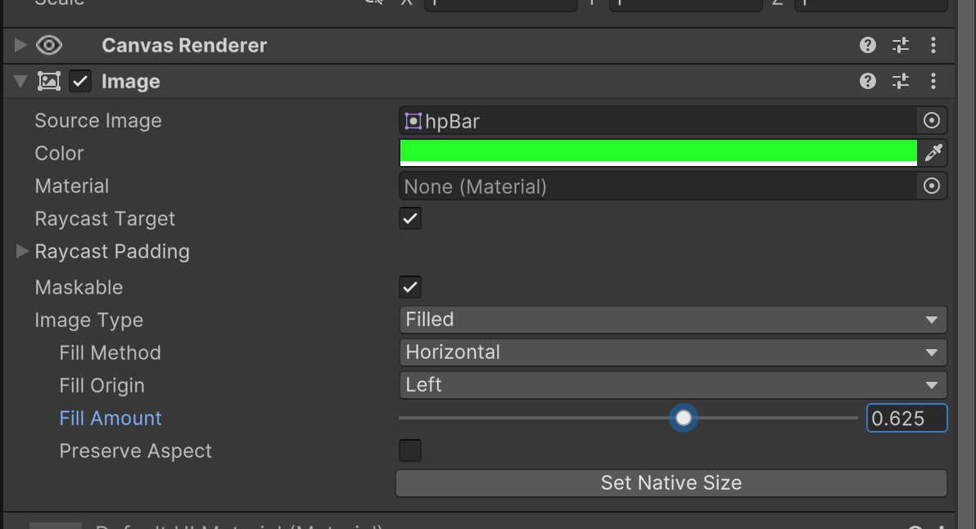

이렇게 옵션을 변경해주면 Fill Amount 에 따라서

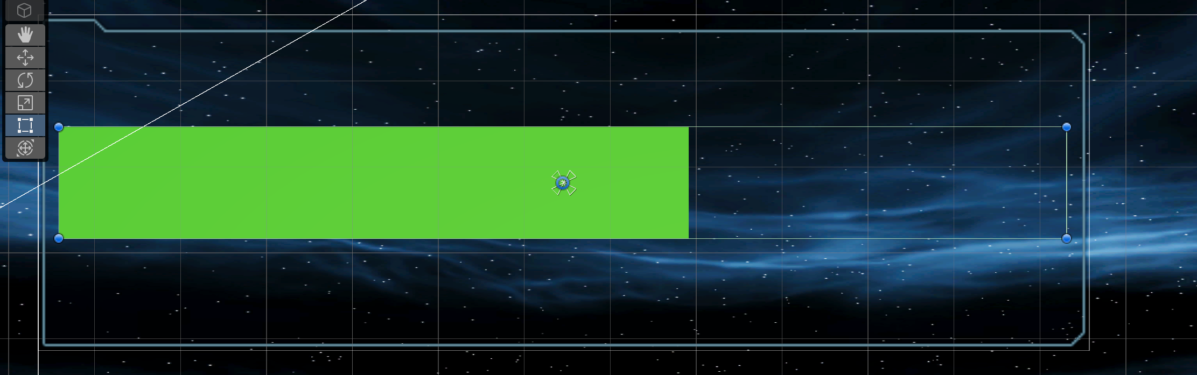

HpBar 모양이 변경된다

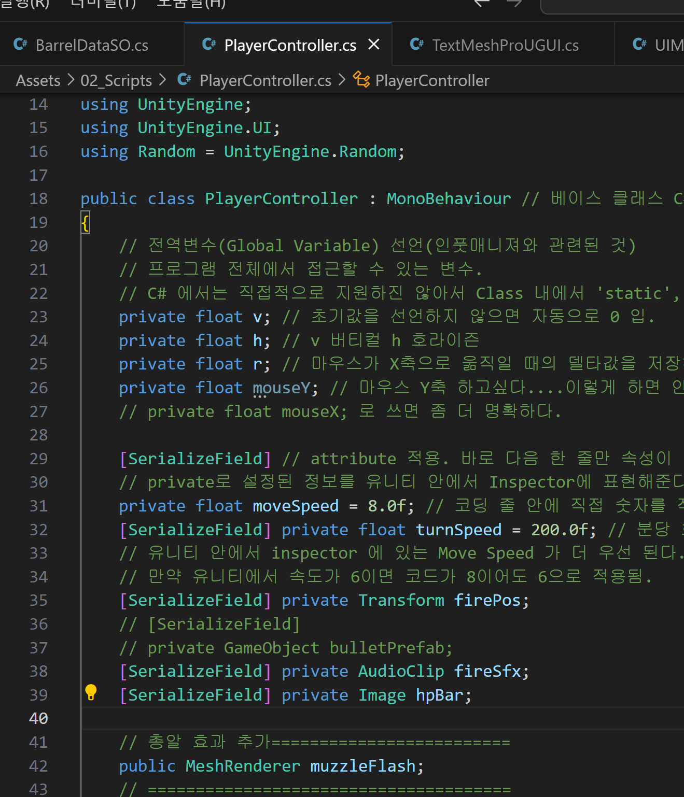

Hpbar 추가해주기

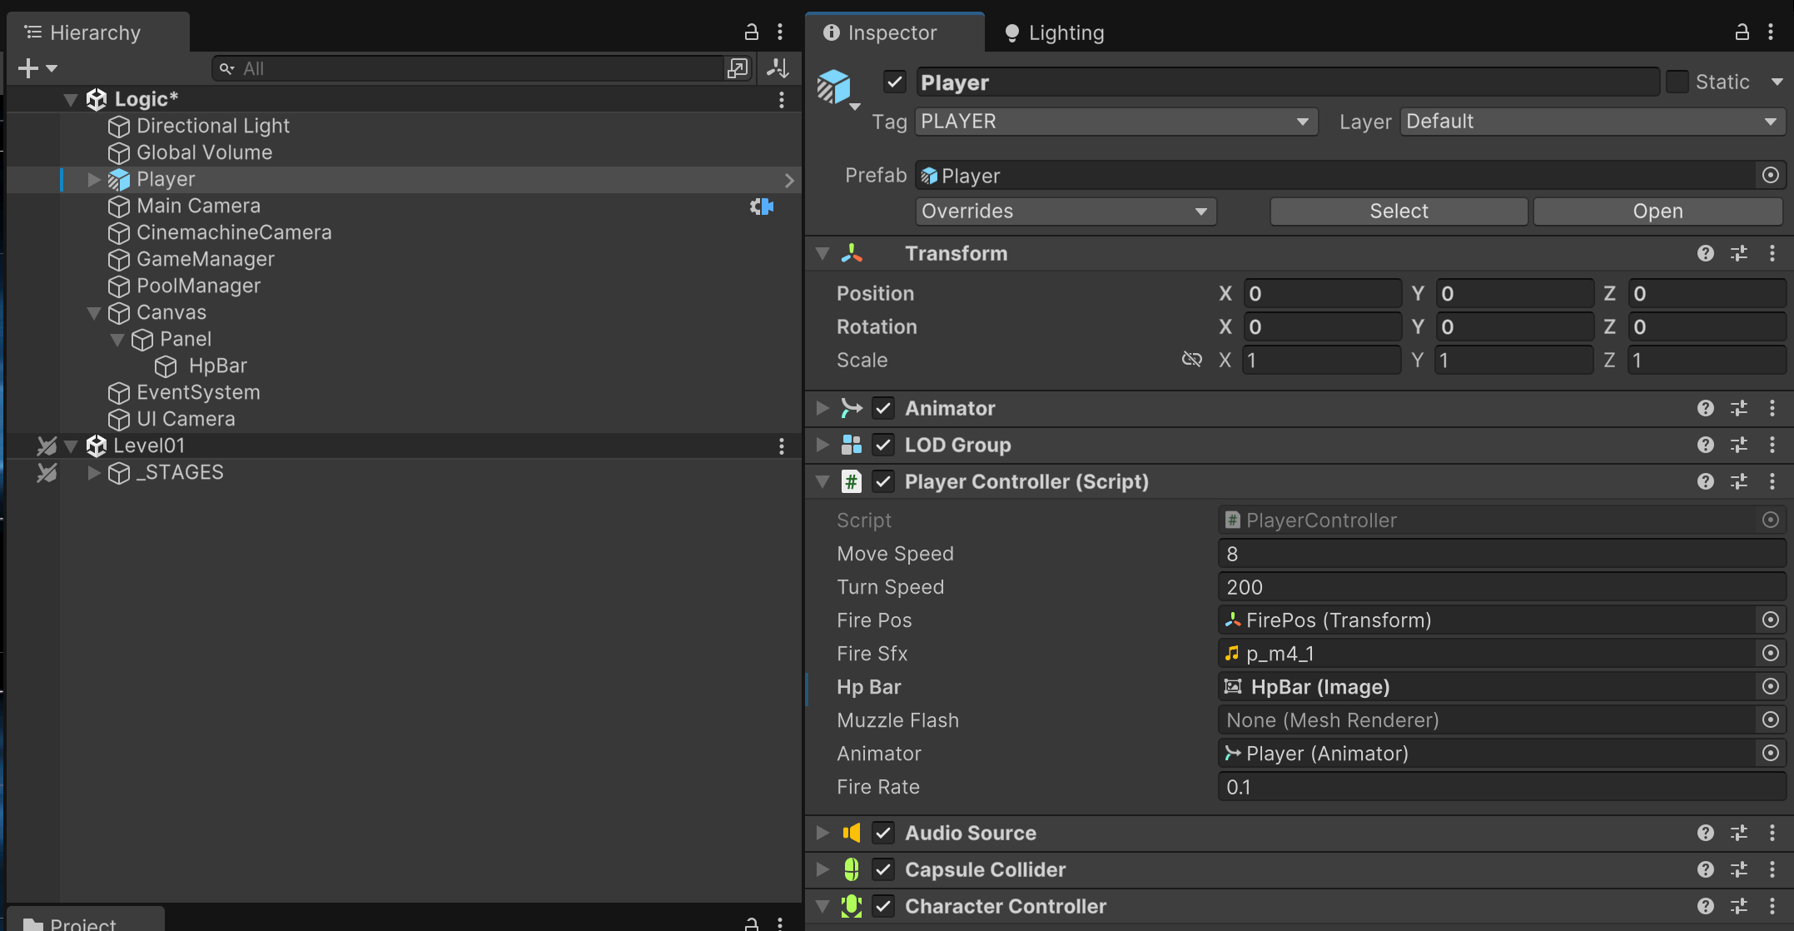

인스펙터에서 HpBar 연결해주기

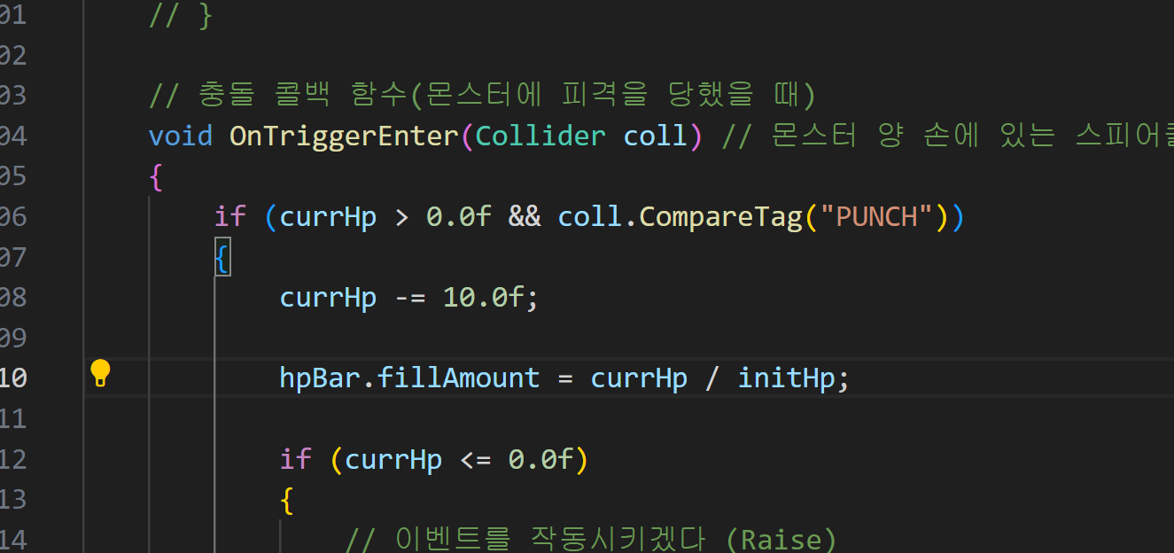

HpBar 코드 추가

그런데 카메라에 안보인다.

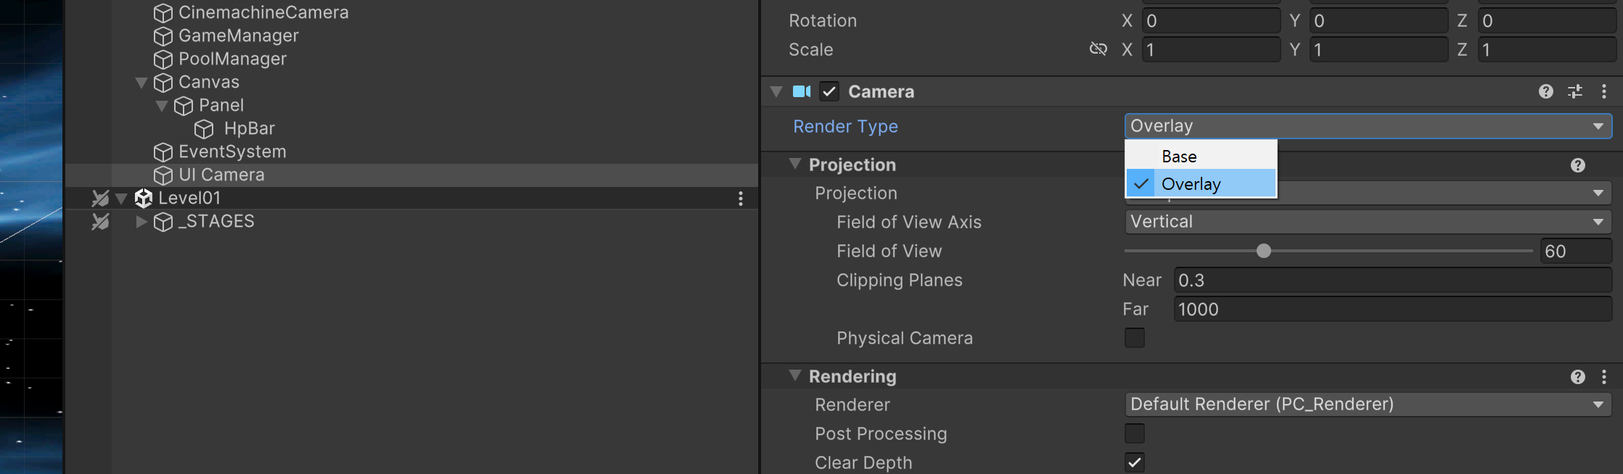

오버레이로 바꾸면 렌더링 됨.

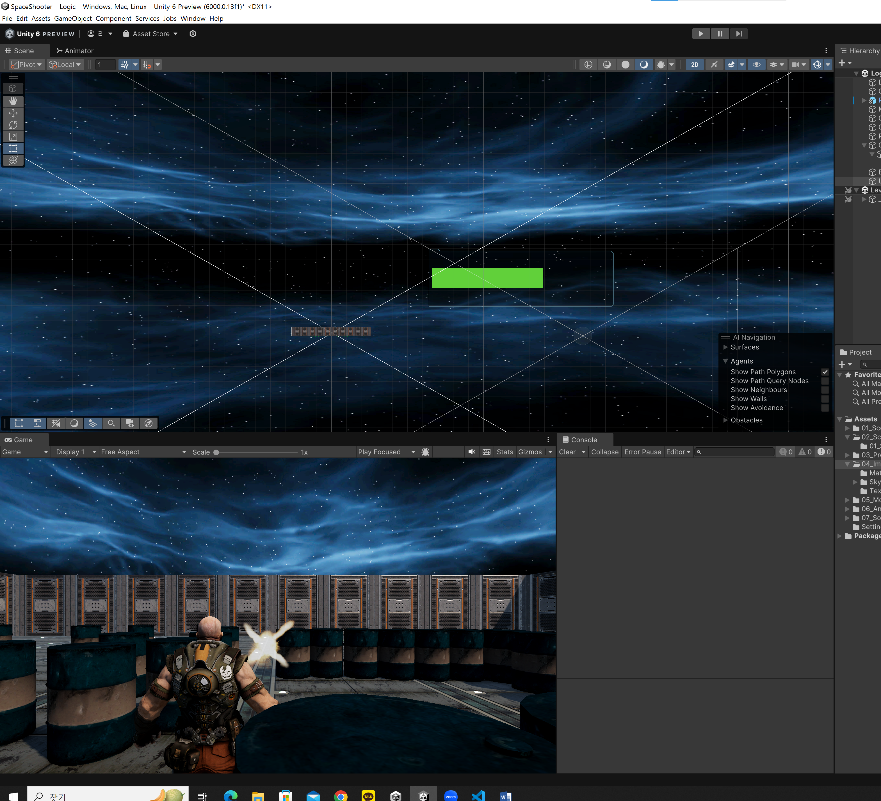

이렇게 보임

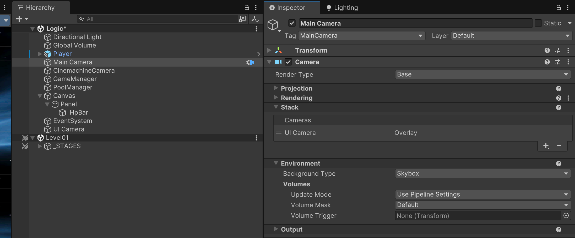

메인카메라 가서 카메라에 Stack 아래 UI camera 추가해주면

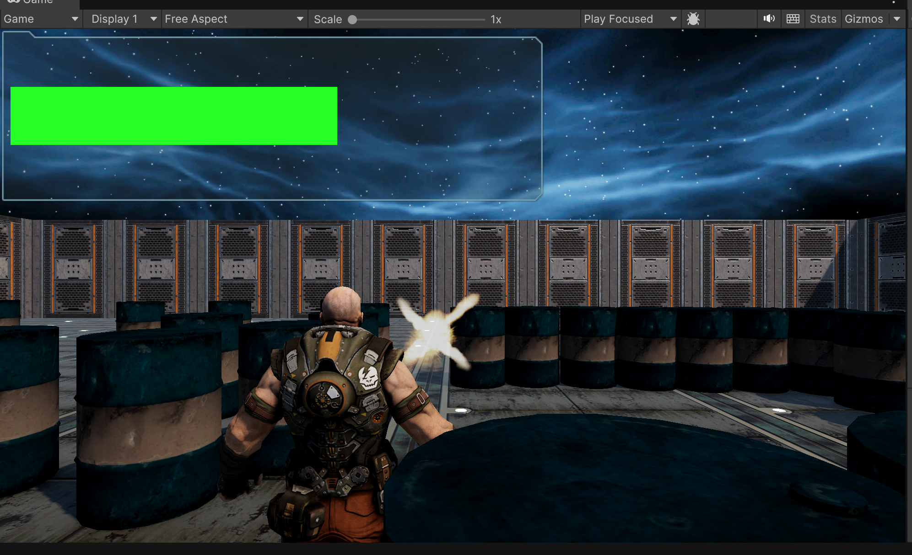

이렇게 보임

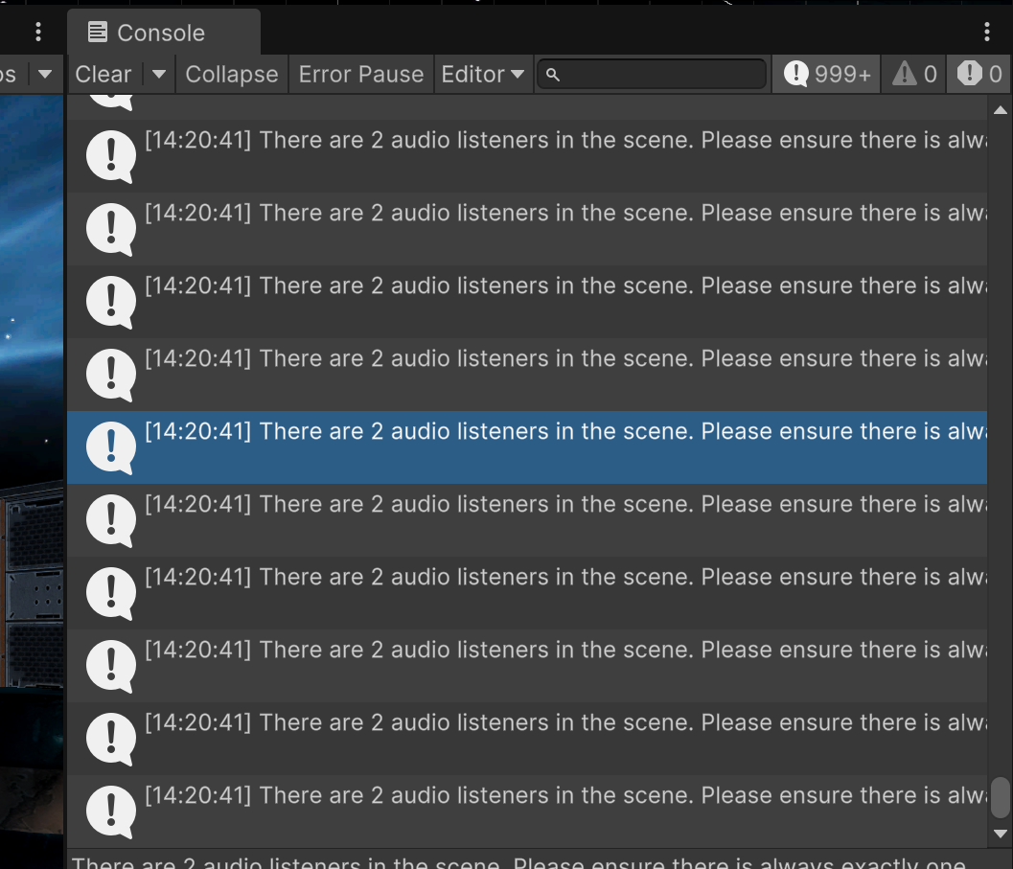

플레이하면 오디오릿스너 2개라는 에러남

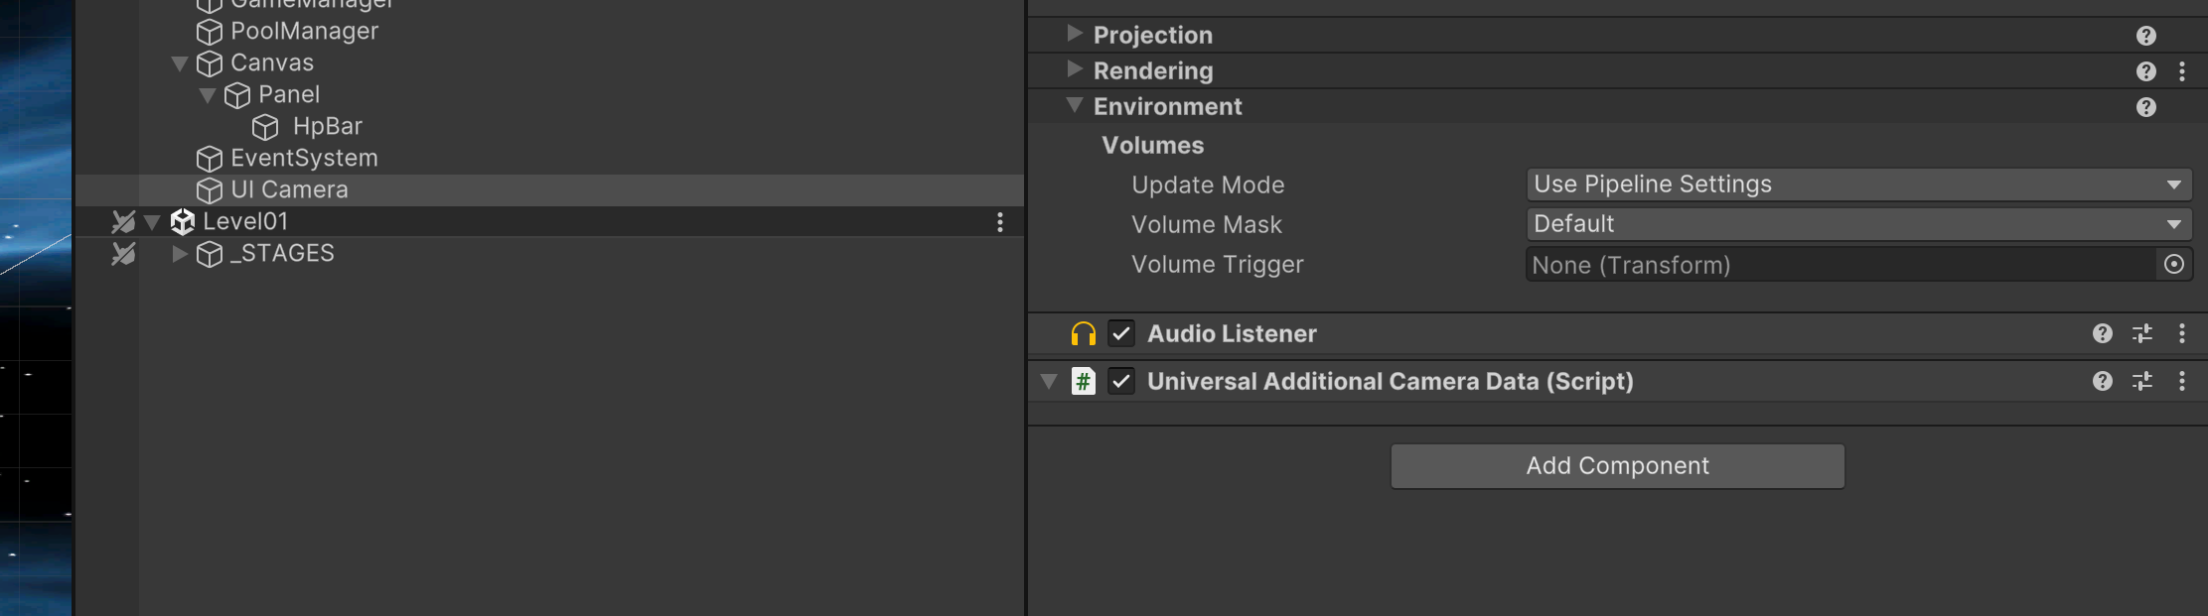

UI Camera 에서 삭제해야함

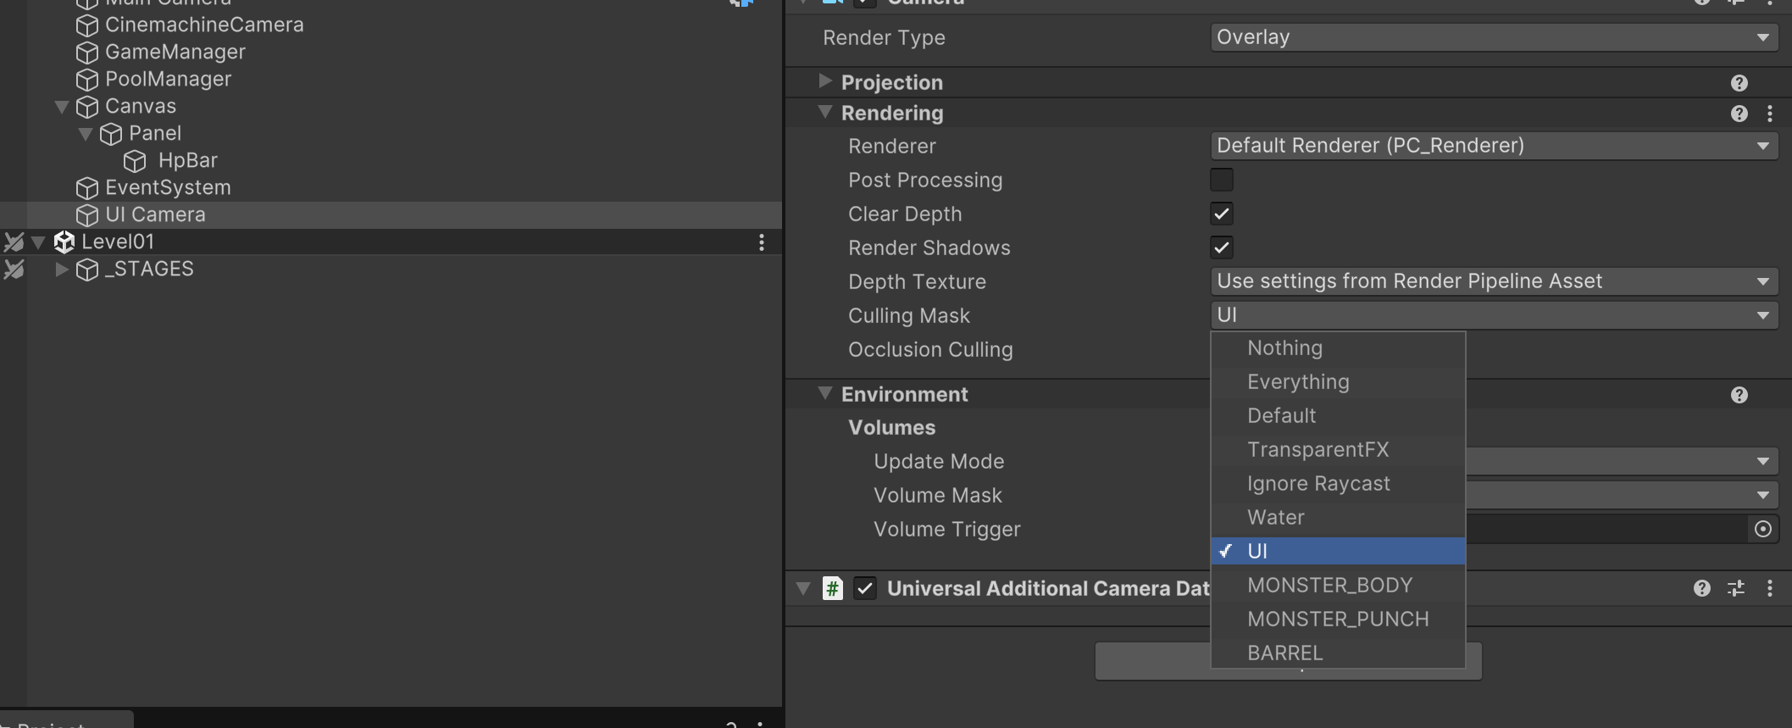

UI 만 렌더링 하게 바꿔야 메인카메라와 렌더링이 겹치지 않음

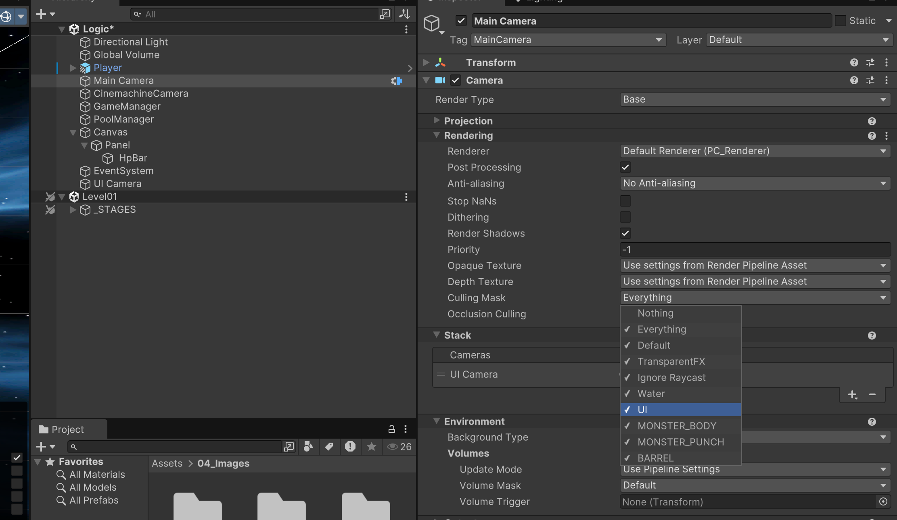

반대로 메인카메라에서 UI 지워줘야 각각 다른 장면을 렌더링함